上海交通大学工程硕士学位论文

**基于流体框架的大规模实时性人群模拟**

|  |  |  |
| --- | --- | --- |
| 硕 士 研 究 生 | ： | 吴子奇 |
| 学号 | ： | 1130379044 |
| 导 师 | ： | 杨旭波 |
| 副导师 | ： |  |
| 申请学位 | ： | 工程硕士 |
| 学科 | ： | 软件工程 |
| 所 在 单 位 | ： | 电子信息与电气工程学院 |
| 答 辩 日 期 | ： | 2016年1月 |
| 授予学位单位 | ： | 上海交通大学 |

Dissertation Submitted to Shanghai Jiao Tong University for Master Degree of Engineering

Real Time Large Scale Crowd Simulation Based On Fluid Framework

|  |  |
| --- | --- |
| Candidate: | Ziqi Wu |
| Student ID: | 1130379044 |
| Supervisor: | Xubo Yang |
| Assistant Supervisor: |  |
| Academic Degree Applied for: | Master of Engineering |
| Speciality： | Software Engineering |
| Affiliation： | School of Electronic Information and Electrical Engineering |
| Date of Defence： | January 2016 |
| Degree-Conferring-Institution: | Shanghai Jiao Tong University |

**上海交通大学**

**学位论文原创性声明**

本人郑重声明：所呈交的学位论文，是本人在导师的指导下，独立进行研究工作所取得的成果。除文中已经注明引用的内容外，本论文不包含任何其他个人或集体已经发表或撰写过的作品成果。对本文的研究做出重要贡献的个人和集体，均已在文中以明确方式标明。本人完全意识到本声明的法律结果由本人承担。

学位论文作者签名：

日期： 年 月 日

**上海交通大学**

**学位论文版权使用授权书**

本学位论文作者完全了解学校有关保留、使用学位论文的规定，同意学校保留并向国家有关部门或机构送交论文的复印件和电子版，允许论文被查阅和借阅。本人授权上海交通大学可以将本学位论文的全部或部分内容编入有关数据库进行检索，可以采用影印、缩印或扫描等复制手段保存和汇编本学位论文。

**保密**□，在 年解密后适用本授权书。

本学位论文属于

**不保密**□。

（请在以上方框内打“**√**”）

学位论文作者签名： 指导教师签名：

日期： 年 月 日 日期： 年 月 日

**基于流体框架的大规模实时性人群模拟**

# 

# 摘 要

人群模拟仿真是一种利用计算机图形学来仿真现实生活中人群运动特征和行为的技术。通过建立虚拟世界场景，我们可以真实地模拟人群运动的过程。而随着计算机图形学技术在近年来的不断进步，人群模拟技术的也在越来越多的领域内一展身手。如游戏、电影动漫、虚拟现实等等应用中，我们都可以发现这项技术的身影。

尤其是近些年来，随着城市不断发展、人口密度的持续增大，城市中路况、地形等等都给公共安全带来了较多地隐患。尤其是在人流密集的场所，如地铁站、电影院、演唱会等等，一旦发生紧急情况，就容易出现人群大规模混乱和拥挤，严重时还可能出现踩踏等对生命安全产生巨大威胁的事件。因此，建立一种高度真实的大规模人群运动的模拟模型并提供一种实时人群模拟碰撞避免评估检测方法对于群体性灾难事件的预防是刻不容缓的。

在现有的研究工作中，针对群体模拟的技术主要可以分为两大类：（1） 基于智能体的方法（2）流体模型。其中，基于智能体的方法将人群中的每一个人视为单独的个体，通过计算个体之间相互的作用力来驱使个体运动。这种方法虽然考虑了人与人之间的差异性，但是却欠缺考虑了根据外界环境的影响改变人体行为的动态特性，从而产生了大量失真的模拟结果；而流体模型将参考了流体动力学中的概念，将人群视为一个连续流整体进行模拟。但是该方法却缺少个体行为的差异性导致在模拟过程中也产生了诸多不真实的行为。此外，上述两种方法的重点都在于研究群体模拟的上，对于人流控制中的碰撞避免涉及较少。

针对上述问题，本文设计并实现了一个基于流体动力学的大规模人群模拟框架。该框架结合了流体模型和智能体模型的优点，既可以根据外界因素改变自身行为，又保留了个体化差异性特征。同时，为了增加人群模拟的细节，在本文框架中加入了社会群体性理论。同时，该理论还使得人群会根据当前所处的外界环境和邻近人群的影响，提前进行预判，避免了群体运动之间的相互碰撞。

此外，为了提升整体模拟的效率，本文还提出了基于细分场景的虚拟人群节点算法。这种算法将同特征小群体划分为簇类，大幅度减少了群体模拟的计算规模，改进了传统ORCA[1]方法中迭代步数过多的缺陷，从而提升了整体的性能。

本文通过一系列实验与评估以测试本文框架性能以及其模拟结果的真实性。实验结果显示本文系统在场景较为复杂的情况下也能到达实时的反馈速度。此外，评估结果显示本文系统的模拟结果和现实生活的现象一致。

**关键词：**群体模拟，智能体，流体模型，群体理论，碰撞避免

**Real Time Large Scale Crowd Simulation Based on Fluid Framework**

# 

# ABSTRACT

Crowd Simulation is a kind of technology that simulates the characteristics and behaviors of the real world crowd movement based on computer graphics. By establishing a virtual world, we can visually and intuitively simulate the crowd movement. And accompanying with the development of the computer graphics in the past few years, the use of crowd simulation is becoming increasingly wider and deeper. We can easily find the application of crowd simulation in many fields such as games, movies, animation, virtual reality and so on.

In recent years, although the development of the urban brings much convenience to the residents, the boom growth of population, heavy traffic and the complexity of the terrain all bring a lot of dangers. Especially for those places with a large scale of crowd such as subway stations, some unexpected events including fire will definitely lead to congestion. In some extreme cases, it will lead to a big tragedy that can be a great threat to life and security. As a result, it is of highly essential to establish a realistic model of large scale crowd simulation and provide us with a real-time detection method for collision avoidance assessment to prevent the occurrence of such incidents.

Many approaches have been proposed to solve this problem and the researches can be divided into two categories, (1) agent-based method (2) continuum-based method. The agent-based method defines each agent as individual and simulates the movement of the entire crowd by calculating the interaction force among each other. Despite the fact that the differences among each individual are taken into consideration, lack of the reaction to the external environment will result in a lot of unrealistic phenomenon such as gathering. On the contrary, the continuum-based model regards the crowd as a whole. It simulates the movement of the crowd as a continuous flow. However, it also brings about some drawbacks. The most obvious one is that it refers to all individuals as homogenous particle without calculating the personal decision. This will also leads to many false acts. In addition, all these two methods focus on the simulation while pay little attention to the collision avoidance.

To solve this problem, this paper designs a real time simulation framework for large scale of crowd based on continuum crowds. This framework integrates the advantages of the continuum model and agent-based model. Both reaction to the external environment and personal decision are preserved in the simulation. Meanwhile, we add some flock-based features into our framework to make the simulation of small groups or movement joint more realistic. Also, we provide a virtual node algorithm based on KNN method to accelerate the speed performance.

We evaluate our framework through a series of experiment and the results strongly prove that our framework works well in real-time scenes event the high complexity the scene is.

**KEY WORDS:** Crowd Simulation, Agent, Fluid, Flock, Collision Avoidance

# 目 录

第一章 绪论 1

1.1 研究背景 1

1.2 研究现状 2

**1.2.1** 群体模拟 2

**1.2.2** 人群模拟 2

1.3 研究内容及创新点 3

1.4 本文组织结构 4

第二章 人群运动模型理论 6

2.1 人群运动模型理论 6

2.2 现有研究中采用的模型 7

**2.2.1** 元胞自动机模型 8

**2.2.2** 兽群规则运动模型 11

**2.2.3** 社会因素模型 12

2.3 现有模型的对比 12

2.4 基于混合方法的模型改进 14

**2.4.1** 混合模型架构 14

**2.4.2** 状态区分 15

2.5 本章小结 16

第三章 人群模拟框架 18

3.1 流体动力学基础 18

3.2 群体运动模拟 19

**3.2.1** 密度场及平均速度场 20

**3.2.2** 速度场 21

**3.2.3** 不适场及路径开销计算 23

**3.2.4** 势能场 24

3.3 群体运动：Flock理论 26

**3.3.1** 聚合力 27

**3.3.2** 排斥力 28

**3.3.3** 方向力 29

**3.3.4** 关系向量 29

3.4 本章小结 32

第四章 基于虚拟节点的加速模拟 33

4.1 虚拟节点概述 33

4.2 K近邻 35

4.3 虚拟节点的实现 36

4.4 虚拟节点树的数据结构对比 40

4.5 本章小结 46

第五章 实验分析 47

5.1 场景实验 47

**5.1.1** 相向运动人群场景实验 47

**5.1.2** 隧道场景实验 50

**5.1.3** 中心障碍物场景实验 52

5.2 关系向量实验 55

5.3 本章小结 60

第六章 总结与展望 61

6.1 本文工作总结 61

6.2 未来工作展望 62

参 考 文 献 63

致 谢 67

攻读硕士学位期间已发表或录用的论文 68

# 插图目录

**未找到图形项目表。**

**未找到图形项目表。**

**未找到图形项目表。**

**未找到图形项目表。**

**未找到图形项目表。**

图 6 - 1无障碍物场景对比图 48

图 6 - 2流体运动到障碍物内的示意图 51

图 6 - 3一个障碍物场景对比图 51

图 6 - 4多个障碍物场景对比图 52

图 6 - 5小波层次分解示意图 55

图 6 - 6小波矩阵和小波函数模拟结果对比图 56

图 6 - 7不同收敛参数的CS上采样框架模拟结果图 57

图 6 - 8流体散度场对比图 58

图 6 - 9散度修正后的模拟结果图 59

图 6 - 10高精度能量场与上采样重构后的能量场的比值随帧数变化曲线图 59

图 6 - 11以下采样前的能量场为补偿标准时压缩感知上采样框架的模拟结果图 60

图 6 - 12以高精度的能量场为补偿标准时压缩感知上采样框架的模拟结果图 60

**未找到图形项目表。**

# 表格目录

表 4 - 1不同的叶节点大小对建立树花费时间对比结果 40

表 6 - 1模拟效率对比结果 53

表 6 - 2使用函数替换矩阵乘法的模拟效率对比结果 55

表 6 - 3不同收敛参数对重构算法的影响 56

**未找到图形项目表。**

# 绪论

## 研究背景

近些年来，随着城市不断地飞速发展，人流拥挤问题也成为了规划设计时越来越头疼的一个问题。过于拥挤的场所不仅仅给人们的出行带来不便，也给公共安全带来了巨大的安全隐患，甚至是造成巨大的生命威胁。如何有效地在短时间内应对大规模人群造成地一些伤害事故、控制伤亡人数、尽快疏散聚集人群是一个非常考验决策能力的事情。

在2015年年初的上海外滩跨年夜活动中，正是由于在某些地段聚集了超过地区承受能力的人群规模，加之夜晚视线受阻、活动现场声音嘈杂导致无法听清指示，造成了人群逃生时的大规模混乱，从而引发了超过100人死亡的悲剧。事情过去很久之后重新来研究当时发生的问题，除了人群规模庞大之外，当时活动所在现场的外滩由于活动改造后地形变得复杂，无法快速为救援人员开辟出一条救生通道，延缓了救援速度也是造成人员伤亡的一大不可忽视的原因。

这种大规模人群的灾难我们平时很难遇到，这就让演习预警变成了不可能。同时危机类型又不断增加、人数规模越来越难以估计和控制，政府和科研人员试图通过计算机仿真模拟的方式来对人群的运动进行预测，从而规划合理的活动场景建设和疏散路线设计，避免人群冲突或者突发状况的发生。

目前，计算机图形学领域在群体模拟上较为成熟的技术有基于智能体的方法和基于流体动力学的方法。借助于这些方法，群体模拟在电影电视、游戏动漫等领域有了较为广泛的应用，如游戏战争场景等等。

但是，这些方法仍然有着诸多不足。首先，在高交互性要求的实时应用中，尚无稳定且能够保持模拟真实度的算法。无论是智能体方法抑或是基于流体模型，都或多或少缺少了部分细节。 其次，现有的方法主要关注在于模拟人群运动上而非将算法的重点放在如何避免人群与外界障碍物、以及人群之间的碰撞避免上，这就导致了现有的方法还存在着很大的局限性，不能直接应用在场景规划和人流控制评估上。

因此，建立一种具备高度真实性的大规模人群运动模拟模型并提供一种实时模拟碰撞避免评估检测方法对于群体性灾难事件的预防是有着迫切的现实意义。

## 研究现状

### 群体模拟

国内外对于群体模拟技术的研究最早可以追溯到1985年的SIGGRAPH上发表的Dynamic Aspects一文中[1]。在该文中，Susan提出了基于兽群运动理论的群体运动模型。紧接着在1987年，Craig基于该文提出著名的Boids模型理论[2]，该理论首次完整提出了一个群体运动行为准则。在该模型中，作者认为群体会因为族群概念形成自发的聚集行为，并以此为基础进行后续的行动。Craig的理论尽管还存在诸多缺陷，但是为后续的人群行为模型建立和运动模拟提供了坚实的基础。

从90年代中后期开始，计算机图形计算能力有了质的飞跃。研究人员开始尝试通过计算机仿真技术来模拟群体行为。 比较著名的有Treuille提出的方法[3]，该方法从逻辑上将Boids模型进行了扩展，对于群体中的每个个体添加了自助感知驱动并通过状态机实现驱动状态转移。该方法可以很好地模拟鱼群或者鸟群的运动过程。此外，Jared Go的方法[4]也对Boids进行了改进，他将群体区分为简单生物体和智能生物体，简单生物体只能进行单一的行为模式，而智能生物体可以综合多种行为进行运动。

### 人群模拟

除了基本的群体运动模拟，近些年来随着人们愈发的对社会学产生浓厚的兴趣。而群体模拟技术也理所当然的被越来越广泛的应用于模拟现实场景的人群运动以及进行一系列安全因素的评估等等。

由于人群行为模式与传统动物模型存在诸多不同，人群模拟技术一直是计算机图形学中一个非常具有挑战性的问题。人类常常具有很多自发的行为，具备独立思考能力，对于相同的外界环境影响存在着不同的偏好，模拟人群需要考虑的因素个数远大于传统的群体运动模型。因此，科研人员从心理学、社会学、人体工程学等多种方面对该技术进行研究，已经持续了数十年。

目前对于人群模拟比较常见的一种方法是基于智能体的个体模拟方法，又称为Agent仿真模型。所谓的智能体模拟技术是指在构建人群仿真模型过程中，不再将人群视为一个整体进行运动，而是将人群看成由一个个独立个体组成的群体。在模型中，每个个体都用一个计算对象表示。根据需要，定义不同的个体参数和偏好准则。在模拟过程中，个体依照自身所处的外界环境以及对环境的偏好规划运动路径。该种方法的好处在于由于该方法是对个体建模，因此在模拟过程中，可以真实地反映出人群运动状态的差异化，同时也能真实地反映出各个个体之间的相互作用。

但是这种方法也有其相应的缺点。

首先是基于个体的方法很难指定一个行为准则可以使整个人群的运动特征贴近于真实地情况。每个个体虽然都有其特有的个性，但是在往往在大规模人群的运动过程中，趋同性会占据主导地位。

此外，由于个体之间常常需要计算相互作用力，因此对于在场景中计算全局运动路径就会变得非常耗时，尤其是当现有的很多需求都是实时交互的前提下。

再次，在智能体的方法中，个体根据自身当前所处环境做出下一步行动决策。但是这些决策通常并非是最优解，很大概率会导致人群之间的碰撞。

因此， 2006年Treuille提出的基于流体动力学模拟的Continuum Crowd[7]方法，是一种基于欧拉网格方法的模拟算法。 该方法首先通过将人群中的每一个人分布在一个全局网格中。根据当前每个人所处的位置将人群在每个网格中个数的分布转换成基于网格的密度场。然后利用欧拉方法，将密度场转化成为势能场，并计算单位路径的消耗，使得人群总是可以沿着消耗最小的方向运动直至他们的目的地。

这个方法的好处是可以有效的模拟出避免人群的碰撞得模拟结果，因为他有机得将全局路径规划和局部区域内的碰撞避免进行了结合。但是同时它也具有很大的局限性。同时，这个方法在计算势能场的过程中是非线性且依赖于前置结果的，涉及多次迭代，非常耗时。 而且，不得不提的就是，这个方法完全将人群模拟视为了一个整体，没有考虑人群个体的多样性和个体化差异。比如，街上人群来回徘徊、突然停止、多群体冲突等等。

本文主要针对的就是解决上述两种现有方法在模拟人群运动中的不足，同时尽可能保留它们各自的优点。

## 研究内容及创新点

本文主要的研究目标是实现一个基于流体的大规模实时性人群模拟框架，该框架能够模拟真实的人群运动情况同时保留足够多的个体化差异细节。

该框架主要包含三个方面。

第一部分是大规模人群的运动模拟。基于流体动力学的思想，本在在现有流体方法的基础上，引入了不适场的概念。除了计算原有的密度场用以生成势能场之外，还将在模拟过程中加入人群对特殊场地的不适应性或者偏好性。这种方法可以很大程度提高路径规划的真实度，避免产生运动路径突变的情况。

第二部分是基于智能体的细节计算。在传统的智能体方法基础上，除了赋予不同的个体的差异化行为产生多样化的行为外。本文还额外计算了三个相互作用的力，它们分别是一定距离之内的聚合力、排斥力、方向对齐力，这三种力会在本文随后的章节上具体介绍。这三种力能够使得人群整体始终处于可控流体的范围内，

第三部分是本文在参照族群理论基础上的一个创新点。由于在大规模人群中，计算个体之间的两两交互作用是耗时且不切实际的，因此，本文提出了虚拟节点的概念。将具有相似属性的个体聚集成一个虚拟节点。在计算作用力的过程中计分解成聚合和分配两个步骤。当处于聚合的状态时，整个人群被分解成无数个小规模的簇类，只计算簇类与簇类之间的相互作用力；当处于分配步骤的过程时，将上一个时间步骤中簇类计算受到的作用力加权分配给簇类中的每一个个体，进行个体属性，如位置、速度的更新。通过使用方法，我们大大减少了计算过程中需要的迭代次数从而加快的整体模拟的效率。

## 本文组织结构

本文共有六个章节，本章主要介绍人群模拟技术的研究背景以及国内外研究现状，并简要介绍了本文的主要工作。本文的后续章节概要如下：

第二章将论述现有的人群模拟仿真理论，并给出一个混合流体动力学特征和智能体方法的改进的设计模型。

第三章将详细说明本文框架的设计与实现，包括流体动力学和智能体方法两大部分。同时重点论述本课题是如何将智能体方法应用于流体动力学方法之中。随后，本文基于群体运动模型提出了三大交互作用力。该作用力在避免影响群体全局运动路径的同时，增加了局部局域内的碰撞避免，提升了群体运动过程中的细节。

第四章将谈谈本文涉及的虚拟节点加速算法。首先阐述了Level of Detail算法的大致原理。并讨论了如何将该算法转换成本文中的虚拟节点加速算法。然后该章节主要着重于讨论如何合理的对个体进行簇类的划分、聚合和分配，并设计了几种不同的方案进行实验对比，从而得到本文最后采用的算啊。

第五章将对本文开发的主要算法的实验结果和数据进行了罗列和比较。通过具体的实验场景能够证明，本文提出的方法大都与真实情况一一对应。但也有一些情况下并没有取得预期的效果，对于这些情况，也进行了比较详细的讨论。

第六章将对本文进行总结与提炼，并简要论述后续的可能存在研究方向。

# 人群运动模型理论

在现实生活中，人群运动的特征是差异非常大的，如果要完全考虑所有影响人群晕死对于计算机仿真模拟来说是不切实际的，因此，构建简化又具备高真实度的人群运动模型对于人群模拟是至关重要的。

本章将通过现有研究简要介绍人群运动模型理论中需要考虑的因素以及目前研究中所采用的设计模型。并通过对这些模型设计方案的分析，找到其中的不足，进而提出本文系统针对这些不足而改进的运动模型。

## 人群运动模型理论

理论1： 人群运动在一个二维连通空间上，每个人都存在一个目标，即终点或目的地

在人群模拟的过程中，存在着两类人群。一种是目标（目的地）明确的人群，他们始终沿着前往目的地的方向运动，此类人群在现实生活中的例子如上班的工作族等。还有一种人类，他们的目的地不明确，可以在空间上徘徊或者闲逛。但是，无论对于何种人群，在当前一个时刻，都始终会产生下一时刻需要到达的位置。对于目的明确的人群，下一时刻的位置可能是沿着目的地方向上根据当前周围环境所决定的一个离目的地更近的位置；而对于徘徊者来说，下一时刻的位置是随机决定的。

但是，无论如何，该理论决定了人群始终处于一个保持运动的状态。

此外，对于人群所在的二维空间，必须是连通的。即对于一个二维空间集合S，不存在任何真子集Si，使得Si不与任何S – Si 中的点相邻。这也就保证了，在仿真模拟中，任意设定一个个体的位置和其下一时刻的到达位置，这个个体总能至少找到一条路径到到达所需位置。

S⊆R2

理论2：人们都尽可能的以最快的速度行走

在模拟人群运动的过程中，我们对于每一个个体都设定了一个可能的最大行进速度，我们定义其为Vmax。当确定了下一个时刻每个个体应处的位置之后，个体都倾向与以最大的速度向这个目标前进，直至到达，并不会产生逐渐减速的效果。

但是，在实际生活中，由于地形之中存在障碍物，以及人群密度限制和个体对拥挤程度的厌恶程度都会导致行动速度受到限制。因此，在模拟过程中，我们需要在每一个时刻计算人群运动的实际速度，实际速度的计算公式如下：

其中Vmax为在此处的最大移动速度（矢量）；f(x, θ)为关于位置x、方向角θ的函数，值域为零到某一确定值；nθ为此速度的方向向量。在我们的二维平面上，nθ = [ cosθ, sinθ ]T。

在模拟过程中，当人群处于稀疏状态的时候，每一个个体都能不受其他阻碍地进行移动，此时人群在某一位置的最大速度即为此处的地形限制速度。而人群的密度越大，则移动的最大速度越小。当人群密度过大，以至于人与人挤在一起时，则此极端情况下每一个人的移动速度都是人群整体的移动速度，也是此位置最大速度的下限。

理论3：存在“不适场”g，对于路径x1 和x2来说，当其他条件相同时，如果g(x1) > g(x2)，那么人们趋向于选择路径x2，而不是选择路径x1。

在现实生活中人们选择路径由很多因素决定，最重要的时路程和时间，人们总是倾向于选择路程更短、用时更少的路径。而在路程和时间这两者都相等时，人们更趋向于选择人群密度更小的路径，即人群较为稀疏、较为不拥挤的路径。

因此我们引入不适场，通过不适场的计算来模拟人群对于多条路径的偏好选择。

理论4：人群在运动过程中，具有相似性的个体总是尽可能会聚集在一起，以小群体的方式一起运动。

虽然人类因为具备了自主思考能力，在运动过程中和传统的群体模拟有着较大不同。但是与此同时，人类的运动特征也继承了一些来自于动物的特征。在运动过程中，具有相近关系和相似属性的人群总会保持较近的距离聚合，比如家庭等等。

## 现有研究中采用的模型

本节主要介绍了当前比较著名的几个人群运动建模方式并简要的对其进行分析对比。

### 元胞自动机模型

元胞自动机模型是一种基于微观模型的分析手段，它最早被冯诺依曼于二十世纪五十年代所提出，主要用于物理仿真，模拟自然现象等等。

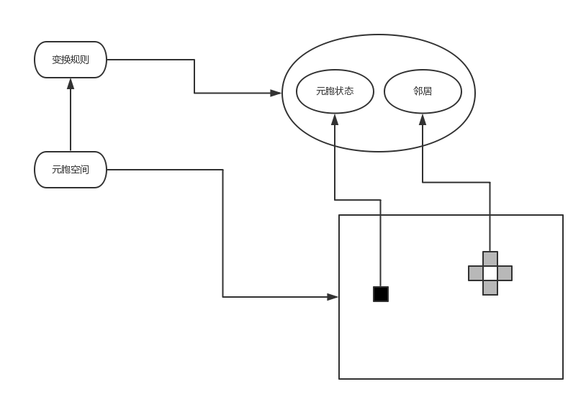

图2-1 元胞自动机模型示意图

Fig.2-1 Automata Simulation diagram

元胞自动机的定义非常简单，是一个在由有限状态的元胞组成的离散元胞空间上，按照一定的局部规则没在离散时间上演化的动力系统。其基本组成部分包含元胞、元胞空间、领域以及规则。因此，元胞自动机可以用如下公式表示：

A=（D，D，N，F）

其中D为一个正整数，代表的是元胞自动机的维度；S是元胞的离散的状态集合，并且S必须是有限的；N表示空间领域的元胞的组合，也即包含各个不同元胞状态的空间组合，可以将N记为N = (S1, S2, S3, S4, …, Sn)；最后一个F代表的是变化规则，是将Sn映射到S上的一个局部函数。

一个典型的元胞自动机模型就是通过建立一个二维网格区域，将区域中每个网格当成一个基本单元，每个基本单元只能容纳有限数量的个体。每个基本单元下一时刻的状态总是由其本身和其周围领域单元在上一个时刻所处的状态来决定。通过运用F规则转换函数来讲当前状态映射更改状态。

如下图2-2 所示，是一个基本的元胞自动机变换。其中的每一个元胞在任意时刻只存在两种状态，0或者1。通过制定简单的规则，比如只有当元胞的四邻域 中的两个位1的时候才保留当前状态，否则全部设置为0。

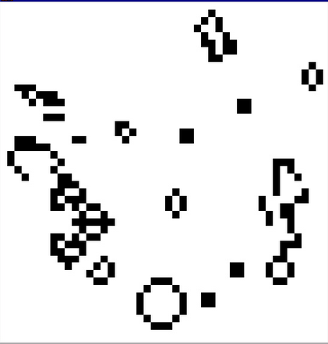

图2-2 元胞自动机状态转换示意图[9]

Fig.2-2 Transition of automata state diagram[9]

当将元胞自动机模型运用于人群模型的时候，该模型将每个个体视为一个个机械粒子。在初始时刻，粒子分布在元胞中的某些单元格内，随着时间的变化，每个粒子在任意时刻都可以向其八领域单元移动（碰到障碍物除外），并且选择任一单元的概率是相同的。通过规则变换更新每个时刻单元的状态用以代表人群的运动状态。

因此，元胞自动机模型的优点就是可以通过简单少量的近似计算来模拟现实世界中人群的运动现象。与其他复杂的行为模式相比，元胞自动机的转换规则更直观也更容易理解，在计算实现上也简单高效。

但是，元胞自动机模型也有着很明显的缺点，最为显著的就是一个例子只能等概率的移动至相邻的八领域单元格；同时，由于变换的规则过于简单，例子在场景中的运动常常过于分散均匀，无法体现大规模群体拥挤和碰撞的状态，也无法体现在人群模拟过程中的个性化和趋同化效果，因此与真实世界的人群运动情况相差较远。

针对这一缺陷，国内的孙敏[基于元胞自动机人员疏散模型的分析研究] 提出了一个改进的元胞自动机模型，她在原有的模型基础上增加了三条必须满足的转换规则。

（1）当某个单元格承受粒子的个数有限但是却同时有多个个体试图进入同一个单元格的时候，会进行冲突判定。它引入了个体竞争能力值这一个概念，竞争能力大的个体有限进入该网格。个体竞争能力值的公式如下：

C=Ai * D

其中A值表示某种个体属性，如体重等。D代表该个体距离单元格中心点的距离。

（2）在人群运动的过程中，八领域之间不再是等概率的选择移动。相反地，每个单元格之内都存在一个吸引系数，吸引系数最大的单元格总是最有优先的被选择移动进入。当八领域之内存在多个相同吸引系数的单元格的时候，个体总是因为要保持现有的运动状态（惯性）而选择个体位置与单元格中心点构成的连线与当前速度方向改变角度最小的单元格。单元格的吸引概率有两部分组成，分为单元格位置吸引力和单元格放松吸引力。单元格吸引力公式定义如下：

 (1)

其中，d(i, j)表示从二维场景的第(i, j)单元格至个体目标点的距离。max(i, j）表征的是八领域中距离最大的那个，min(i, j)表示的八领域中距离最小的那个。

（3）当单元格周围存在多个几个粒子的时候，个体产生趋众性。当趋众进入的单元格承受个数有限的时候，采用第一条规则进行冲突判断。趋众性的计算公式如下：

 (2)

公式中的Ndir(K)表示八领域内的某个K方向上的人员进入数量。

位置吸引概率越大，表示个体对于场景更熟悉，自主运动性较强；而当趋众吸引概率越大的时候，则正好相反。两个概率的计算结果值域都从属于[0, 1]。

改进后的元胞自动机模型在仿真真实度上有了较大提升，但是仍然无法避免模拟规则过于简单，尤其是面对大规模人群碰撞避免的需求时。

### 兽群规则运动模型

早在80年代，著名的计算机图形学先驱就Reynolds就提出了基于兽群运动规则Flocking Model。这是一种通过观察鸟群和鱼群运动行为特征而建立的分布式的运动模型。在这个模型当中，有三个非常重要的行为：

（1）聚合行为，在整个迁移的鸟群或者鱼群之中，会根据相近程度划分成一个个更小的簇类。对于每个簇类来说，身处其中的个体都会朝该簇类的中心聚合。

（2）分离行为，为了避免个体与个体之间的碰撞，身出簇类之中的各个个体之间都会一定的排斥力，用以在行进过程中保持一个合理的间距。

（3）对齐行为，每个簇类中的个体都会产生一个较有威望的“领袖”。所有人都会跟随领袖行进的方向而行进。

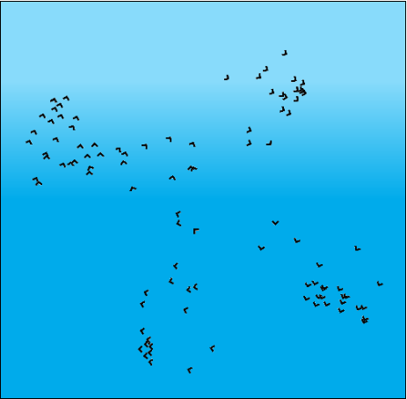

图2-3 Boid模型模拟效果示意图[10]

Fig.2-3 Boids Simulation diagram[10]

Flocking模型比较好的阐述了兽群族群化的运动特征，同时整个规则的建立也非常直观简单。但是该模型却无法直接应用到人群的运动仿真之中，究其原因在于兽群相对人类来说，自我思考的能力比较匮乏，缺少运动的差异和多样性。而对于人群模拟则很难全面描述其行为规则，需要考虑的因素很多。并且随着因素的增多，整个模拟的计算过程会更加复杂。此外，Flocking Model并没有将群体运动时的碰撞考虑进去，导致模拟的真实度大大降低。

### 社会因素模型

Flocking Model虽然无法直接应用到人群的模拟上，但是也给后续的研究很大的启发。在此基础之上，Helbing等人[11]提出了适用于人群模拟的社会因素模型。该模型公式如下：

公式，该公式包含了如下三种因素

（1）每个个体具有向自身目标位置移动的自移动能力

（2）每个个体都会根据自身的偏好保持与其他人一定距离

（3）每个个体和其余个体、障碍物之间都存在着直接的交互作用力

通过该模型，科研人员可以直观的展现方法的物理意义，同时也可以较好地模拟大规模人群运动效果。但是同样的，该方法也存在一定的缺陷，比如过渡的考虑个体与个体之间的作用关系，导致无法产生平滑的运动模拟过程。

## 现有模型的对比

通过上述章节的阐述，我们对现有人群模拟中涉及的模型都有了全面的了解，从中我们不难发现，上述模型都存在一些共同无法克服的难点：

1. 个性化差异和平滑模拟效果无法兼得

在人群模拟中，如果需要考虑个性化的差异，就必须将人群视为一个个具有自主行为的个体。这些个体拥有不同的偏好，因此产生的运动的规律是无法预估的。但是与此同时，在考虑大规模人群疏散或者人流控制的议题下，我们需要可以准备的预估人流的行进轨迹，换句话说，我们希望人群模拟的运动轨迹是光滑非突变的。因此，如何既能保留群体模拟中的个性化差异效果，使得物理特征符合现实生活场景的特征，又能够控制人群运动的总体轨迹，是我们改进模型的一大难点。

1. 欠缺细分化场景特征

在过去的人群模拟中，科研人员往往设定好一定的规则，指导人群进行前进、障碍避让等等行为。但是，在现实生活，往往存在着突变的场景行为。比如，突然在某些局部区域发生了火灾。这些场景的变化，势必会影响着人群行动的偏好属性。但是同时，我们又无法将所有的细分场景都考虑进去，一旦如此，我们的模拟过程计算量就会非常大，导致无法满足实时性的要求。

1. 欠缺小群体之间的联系

从上一章节的几种模型中我们不难发现，现有的研究都存在着“非黑即白

的模拟方式。即，要么就完全不考虑个体化差异、要么就完全针对个体进行研究。

事实上，即使是人类高度进化到今天，我们仍然从动物群体身上保留了一定的社会化族群特征。因此，真正符合生活场景的人群模拟应该再个体和整体之间包含一层关于小群体联系的研究。

表2-1 几种现有模型的对比

Table 2-1 Comparison on several crowd simulation models

|  |  |  |
| --- | --- | --- |
| 模型名称 | 特性 | 缺陷 |
| 元胞自动机 | * 计算方式简单、计算量少 | * 规则过于简单，效果失真 * 无法模拟大规模群体拥挤和碰撞 * 缺少物理特征 |
| 兽群规则运动模型 | * 具有群体运动物理意义 * 规则建立直观简洁 | * 缺少人类思考能力 * 缺少个性化差异 * 计算因素多，计算量大 |
| 社会因素模型 | * 结合社会学理论，物理模型真实 * 个性化差异 | * 计算因素过多，计算量大 * 无法产生平滑的模拟效果 |

## 基于混合方法的模型改进

### 混合模型架构

通过上述章节的研究和对比，我们从现有的模型缺陷角度着手，提出了我们自己改进的模型框架，如下图所示：

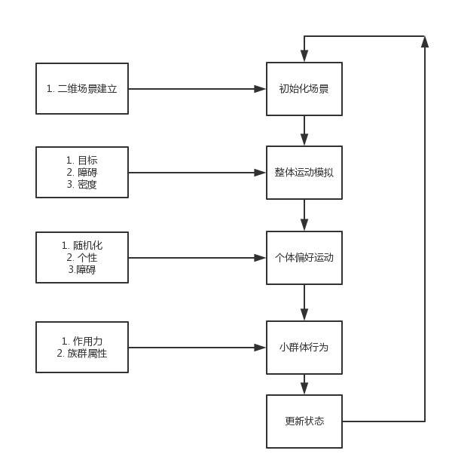

图2-4混合模型架构示意图

Fig.2-4 Architecture of hybrid model diagram

如上述架构图所示，在我们改进的流体仿真模型中，我们将整个模拟过程拆分成了几个子步骤。

1. 整体模拟

首先，在第一个子步骤中，我们从宏观角度出发，将人群视为一个整体。构建二维网格场景，利用基于连续流的场方法，模拟人群运动。在该步骤中，影响运动的主要因素是障碍物所处位置和人流密度。因此，我们在构建网格场景的过程中，首先将障碍物所处的网格标记为不可连通；同时，我们在每一个迭代步骤过程中都计算整体人群分布的密度场，根据密度场的大小来标记不同网格内的流通情况。由于我们在初始场景时给人群设置了目标点，因此，整体模拟的过程就是根据实时网格的流通情况去寻找前往目标点的最近路径。

之所以采用基于连续流的长方法是因为该方法可以较好地、光滑地模拟人群运动路径，不会产生突变，对于大规模人群下的灾难疏散有着有效的预估作用。

1. 个体模拟

然后在第二个子步骤中，为了弥补在上述子步骤中由于采用了整体方法而导致了群体模拟个性化缺失，我们采用基于个体的方式进行模拟。在这个模拟步骤中，我们需要考虑的因素包括群体的个性（冒失、耐心等）、物理属性（身高，体重等）以及其自身的速度等等。同时，我们也要考虑在初始化场景的时候设置的目标和障碍物等等，不能因为追求个体化差异就不顾整个模拟过程的总目标了。

通过该子步骤，我们可以准备的了解，在大规模人群中，如果出现极端个例情况下，会对整体人群产生何种影响，对如何防止伤亡情况的发生起到一定的预警作用。

1. 小群体模拟

在上文中我们曾提过，即使在人类高度进化的今天，我们仍然保留了一定动物的生活习性，因此，族群化的模拟是人群运动仿真中不可确实的环节。

在第三个子步骤过程中，我们引入了“兽群”运动理论，通过在初始化场景的时候标记不同的小族群，我们计算了族群内直接的作用力，保持族群的整体化运动特征。

### 状态区分

在人群运动的过程中，经常会有突发现象的发生。比如在2015年元旦的外滩晚会上，本身是欢乐的人群游行活动，但是由于某些不明情况的发生，人群产生了恐慌，从而导致了混乱无序的运动状态，引发惨剧的发生。在现有的人群仿真模型中，并没有区分在运动状态的人群运动过程，这无疑使得模拟的真实性大打折扣。因此，在本文提出的框架中，我们经过简化，提出了人群运动的两种状态，即一般状态和惊慌状态。

当处于一般状态时，人群总是试图按照现有的运动方式进行运动，即人群不愿意比较剧烈的改变其运动特征，特征包括运动速度、运动方向等。比如，当整个场景包含多个出口的时候，如果人群离出口A较近，那么人群会表现出有序的等待状态，从出口A离开。即使当前出口A的人流密度比较大，也很少有人会转向出口B。同时，在一般状态下，人群的行为受到整体人群的约束比较，个性化的表现呈现较少。此外，人群的运动特征主要还会受到障碍物以及地形的约束，倾向于寻找普通的道路进行行走。

公式，意愿分布。

而当处于惊慌状态的时候，人群的运动方式完全不可预估，呈现剧烈的随机化特征。当一个场景包含多个出口时，距离是决定性的因素，人群总是就近蜂拥挤向离自身最近的出口。此外，在惊慌状态下，人群会试图打破障碍物或者地形的约束，进行非普通路径的行走。此外，在惊慌状态下，产生人群碰撞的概率会大大增加，个体性的行为表现会变得愈发明显。

## 本章小结

在本章中，主要论述了现有的人群模拟仿真研究的理论模型。人群模拟仿真不仅仅是一门计算机学科，还包含了心理学、社会学等等一些交叉学科的知识，而人体模拟仿真正是一个多方面理论汇聚的地方，需要大量的实际调研和分析。

本章首先阐述了人群模拟仿真的基础理论，这些基础理论依据是人群模拟仿真的行为准则，依托这些准则才能建立真实的仿真框架。

随后，在本章中，我们分别在2.2.1、2.2.2和2.2.3小节介绍了包括元胞自动机、兽群运动模型以及社会因素模型在内的三种人群模拟的模型，并一一阐述了它们的原理和实现方式。通过分析和对比，这三种仿真模型各有优点，适用于不同的模拟需求下，但同时却暴露了诸多的缺陷。尤其是在针对大规模人群疏散的仿真模拟这一特殊的需求时显得力不从心。

因此，基于上述几小节的研究基础，本文提出了基于混合模型的人群模拟改进框架。在每一个迭代步骤中，该框架首先基于宏观模型进行群体运动的整体模拟，构建光滑非突变的人群运动轨迹。随后，该框架基于微观模型分别进行个体和小群体的运动，来达到人群仿真运动多种多样的差异化效果。

最后，本章介绍了不同群体状态下人群模拟的产生的不同结果。在求解仿真模拟时，我们首先根据预定义的规则生成一个场景状态，通过不同的状态反映人群的心理状态以及心理状态对人群运动的影响。

# 人群模拟框架

本章将先介绍人群模拟框架的设计，然后详细地介绍在本架构中涉及的步骤和算法。

## 流体动力学基础

在第二章中我们指出，传统得基于微观模型的（智能体）由于计算时候考虑的因素过多，运动轨迹无法准确估计，这对于我们大规模场景下的人群疏散需求是无法接受的。因此，在2006年，Huges R.L[12]提出了一个基于连续流的方法来进行人群运动轨迹的模拟。

流体动力学是一种描述液体和烟雾这一类流体物质运动和状态的理论，它建立了流体的动量改变与流体内部压力和粘滞力以及外力的作用之间的关系，是基于物理的计算机流体动画模拟的基础。

流体动量改变与其它力之间的关系可以通过如下公式表示，即Navier-Stokes公式。

(三‑1)

(三‑2)

其中，t是时间，是流体的密度, 是流体的速，p是流体的压强，其表征流体表面与障碍物之间存在相互作用。

是梯度算子，或是拉普拉斯算子，是散度算子。在二维场景下，若定义速度，则，，。

是外力加速度，代表流体受到的一切外力的合力。

现阶段的流体模拟研究可以分为欧拉方法和拉格朗日粒子方法两大基本分类。

欧拉网格法将整个空间视为流体场，在场景中建立采样点，通过采样点获得一段时间内网格上的速度、压强和密度等相关的物理量，然后使用这些物理量来描述流体的运动状态。

而拉格朗日粒子法将流体视为由大量流体粒子组成的完整系统，这些粒子受外力作用与周围一定范围内的其余粒子相互作用，并且这些作用产生的结果时时收到流体方程的约束。通过求解一段时间内粒子的速度、位置等物理量的改变来描述粒子的运动状态。

以上两种方法中，粒子法计算量小、模拟速度快，但是精度较低；而欧拉网格法由于流体的物理模拟效果好，数值精度高，便于数值计算与分析，是较为常用的流体模拟方法。

## 群体运动模拟

Huges R.L[12]提出了将人群作为连续的整体进行模拟的理论，即Continnum理论。这种理论与上述小节提到的流体动力学有很大的相似性，它会驱使人群的运动更趋近于流动。这种方法可以有效地将人群以整体的方式运动，保持流畅光滑的运动轨迹。但是该方法也存在队形细节无法有效保持的缺陷，因此，在本文中，我们提出了基于Continnum的改进架构，该架构步骤如下：

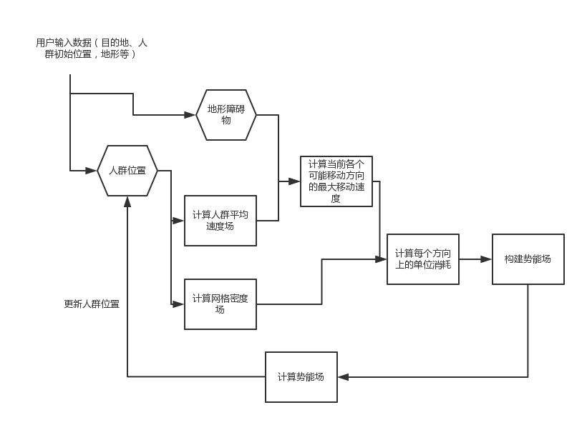

图3-1 Continuum改进架构示意图

Fig.3-1The Architecture of improved continuum method diagram

### 密度场及平均速度场

由于我们的方法是一种基于连续流的方法，因此，我们需要利用适当的方式来将人群的运动特征转换为流体。在之前的章节中，我们曾经提到Navier-Stokes方程有非常重要的一项就是密度场，是用其来表征流体采样，而流体动力学实质上就是在考虑粘滞力、对流力、扩散力以及诸多外力的情况，驱动密度场改变的一种过程。因此，在这里，我们将人群转换成密度场计算。

但是，人群无法直接和密度场进行转换。所以在计算过程中，我们首先根据人体自身属性（如身高、体重）设置一个密度因子，具体计算方式如下：

|  |  |
| --- | --- |
|  | (1) |

其中，a是加权因子，h是身高，w是体重。

同时，密度因子并不是一个直接参与计算的变量。因为单独的密度因子是分离的，最终的计算结果很可能导致结果是离散。而离散则意味着我的密度场就是产生突变，这对于我们的人群模拟的轨迹保持是无法接受的。因此在本文中，我们定义密度因子的计算参与度为一个以人体所处位置为中心，半径大小为r的径向发散，密度因子对于不同范围内的密度贡献随着距离的逐渐增大而逐渐衰减。该公式如下：

|  |  |
| --- | --- |
|  | (2) |

其中，X是待计算距离出的位置。

通过上述公式，我们就可以将人群转换成实际的流体密度场。

在计算密度场的过程中，我们首先遍历所有人群，获取人群个体所在的位置。对于每一个个体，必然落在某一个网格内。因此，我们计算所有网格中心点到该个体所处位置距离小于等于R的网格，如下图（我们分别定义网格为A，B，C，D）所示，并使用这些距离进行加权计算得到该个体的密度因子对四周网格密度场的影响。

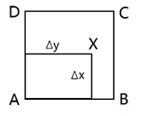

图3-2 网格密度计算示意图

Fig.3-2 Density Computation diagram

对与一个具有ρi的人体来说，它对于所处范围R内的四个网格分别贡献的密度大小为：

|  |  |  |
| --- | --- | --- |
|  |  | (3) |
|  |  |

于是，一个网格内的总密度计算结果为：

|  |  |
| --- | --- |
|  | (4) |

在大规模人群的运动过程中，不同稀疏程度的人群密度会对人群运动的特征产生巨大的影响。比如在人群密度非常高的情况下，人群的运动速度就会被周围的人群所干扰，如果你想逆着人群运动，那么你的速度就会大大被阻碍；而当你想跟随人群运动的时候，你的速度就会趋于人群整体的运动速度。而当密度非常小的时候，你的速度完全不受他人所影响，仅仅和自身能力以及所出位置的外界环境、地形相关。

因此，在得到了二维网格的密度场之后，我们同时计算一个平均速度场，这个平均速度场代表在每一个网格内的群体整体运动速度，其公式如下：

|  |  |
| --- | --- |
|  | (5) |

其中，Xi代表着每个个体的不同速度。

### 速度场

在人群运动的过程中，除了密度影响速度以外，还有所处位置的外界环境或者地形也会对速度产生影响，比如上坡就会降低速度、下坡会增加速度等。

对于不同地形所处位置的速度计算，我们需要将密度场和地形结合起来。在T提出的Continuum Crowd模型中，他将速度场的计算分为了三种情况，当密度过小人群稀疏、密度过大非常拥挤以及一般情况。

当人群过于稀疏的时候，使用如下公式：

|  |  |
| --- | --- |
|  | (6) |

当人群过于拥挤的时候，公式如下：

|  |  |
| --- | --- |
|  | (7) |

其中是当前人群运动的平均速度。而当人群密度不大不小是，属于一般情况下。我们采用了线性插值的方式进行计算。

|  |  |
| --- | --- |
|  | (8) |

其中，代表是X处地形限制的最大速度， 而代表不同的运动方向夹角。

而在本论文的实现过程中，我们把根据密度场和周围环境计算的速度场拆分为两步。第一部在计算密度场对速度场的影响时，我们将Treuille提出的模型进行了一定的简化。我们依然将密度场分为了三个区间，当人群过于拥挤的时候，我们直接将速度场设置为平均速度场，代表当前密度上群体只能整体运用，个体的自身能力可以忽略不计。

而如果当前密度十分稀疏时候，我们直接将速度场设置为该位置地形所允许的最大速度和人自身设定的极限速度的较小值。最后当密度处于两者之间的时候，我们直接对人自身设定的极限速度进行线性插值，插值公式如下：

通过实验我们发现，经过我们简化的模型在物理仿真效果上仍然十分真实，同时，简化的模型大大加快了计算。

而在第二步计算周围环境对速度场的影响时，我们计算当前网格周围四邻域内的障碍物密度。我们定义周围环境的障碍物密度为障碍物个数除以障碍物的可通过系数（可通过系数是指人能穿越障碍物的可能性，如墙输入完全不能穿过，系数为零， 草丛为可穿过，系数为0.3）等。

之所以计算障碍物密度是因为对于人群疏散来说，周围环境的障碍物的多少与可通行的道路出口成反比。在大规模人群拥挤的情况，速度越快越不好控制，人群慌乱程度越大，反而速度较低的时候，人们可以有着清晰地判断，有序通过。因此，在计算障碍物对于速度场的影响的时候，我们将密度场计算出来的速度场与障碍物密度进行线性插值，得到的公式如下：

### 不适场及路径开销计算

基于T提出的Continuum Crowd，我们在模拟过程中引入了不适场的计算。计算该场的原因是基于对以下两种情况的考虑。

1. 从起始点S到终点T存在两条路径：一条路径较为拥挤，平均行进速度较慢；但路程较短，另外一条路径比较空旷，行进速度较快，但路程较长。如果这两条路径的用时相同，那么人们较为倾向与选择路程较长但是不显拥挤的路径。在以往的估价函数中，如果用时相同，则显然选择路程较短的路径，这与实际生活中的经验相悖。

2. 在两个规模比较大的人群相向运动时，人们往往会在两群人靠近之前就进行互相避让、甚至较大角度的绕行。相比较于人群的缝隙中穿过，这样意味着更远的路径和更长的时间。

以上两种情形说明在路径规划的时候，除了路程和时间之外，还应该引入“不适程度”进行评估，而不适程度应该正相关于路径上的人群密度。由于我们通过递推进行势能场的计算，因此我们将网格点的密度也计算到相邻节点间花费上去，就相当于再路径上对人群密度进行了积分。如果积分结果较大，意味着路径上的平均人群密度较大，那么“由高势能向低势能的地方运动”就已经包含了躲避高密度人群的考虑。

基于之前的理论，我们进行路径开销场的计算来选择开销最少的路径。而路径开销场的计算要素包含以下几点：到达目的地的路程、预期花费的时间，和到达目的地过程单位时间内中不适场产生的影响。用公式表示为如下的方程：

|  |  |
| --- | --- |
|  | (8) |

其中α、β、γ分别为三个已知的比例系数。这三项分别代表了路程长度、所用的时间、路径上的不适场的影响程度。l即为从某一点到达目的地的某一选定路线。我们规定，在目的地处势能为0。那么，如果我们将上式转化为对路径的积分，即得到：

|  |  |
| --- | --- |
|  | (9) |

其中是关于位置和方向的函数，表示在某一点向某一方向的最大移动速度。从而我们得到从某一点到它的相邻点的路径开销的花费C，即为上述积分括号内的部分：

|  |  |
| --- | --- |
|  | (10) |

综上所述，我们定义P点的不适场的值g(P)为

g(P) = ρ(P)

从点A到其相邻点B，由于不适场产生的损耗为

Cg(a, b) = ρ(P)

在Continuum Crowd[3]一文中所使用的方法中，在计算不适场时，是将每个个体的位置按照其移动速度平移一小段时间，移动后的密度场作为不适场。这种做法的考虑是个体具有预判他人的行为的能力。然而在测试中，这种方法并没有体现出相比于我们的方法更为明显的优势。因为我们的目的是模拟规模较大、密度较高的人群，这种情况下人群的速度较低，聚集性较为明显，平移前后的密度场差距较小，人群如果操作增加了平移这一步，增加了正比于人群数目和网格数目计算开销，得不偿失。而我们的算法直接利用了在之前步骤中计算好的密度场，并未进行额外的计算，因此在效率上更胜一筹。

在Continuum Crowd[3]中，如果两组人群相对运动，这两个组的人人群会穿插移动，而在我们的模拟中，两组人会聚在一起绕行。

### 势能场

势能场的计算是连续人群的核心。在我们构建的群体运动模型中，我们将连续人群视为流体，因此其具有从势能高的地方向势能低的地方运动的特性。在本文的实现中，我们计算得出势能场并根据沿势能下降最快这个理论依据更新人群运动的速度场。

求解势能场的思路是，从势能的零点，即人群运动的目的地开始，计算相邻网格点之间的运动花费（算法由3.2.3小节给出），通过递推逐步计算二维空间其他位置的势能。

我们使用Fast Marching算法作为递推算法。Fast Marching的递推过程是：

1.将人群运动的终点（目的地）视为势能的零点。势能的零点构成的集合为S，其余的点构成集合U；

2.取出S中所有点的相邻点（不包括S中的点本身），构成候选点的集合T，集合U中删除T，即U ← U – T；

3.对于T中的每一点，计算其到相邻点的花费，进而通过相邻点的势能，计算T中所有点的势能Φ；

4.取出T中势能Φ最小的点x，将其从T中剔除，添加到S中，即S←S+{x}，T←T - {x}。

5.重复第二步到第四步，直到S包含所有点，即T和U都成为空集。

若X有两个势能已知的相邻点，且这两个点分别在X的横向和纵向的相邻位置，即横向上的左侧或右侧以及竖直方向的上侧或下侧。若这两个相邻点的势能已知，分别为ΦA和ΦB，则X到这两点的花费分别是C(X, A)和C(X, B)。

通过场的特征得到势能与花费之间的关系为：

|  |  |
| --- | --- |
|  | (11) |

通过求解关于ΦX的二次方程，得到

|  |  |
| --- | --- |
|  | (12) |

其中，

，

，

如果该方程有解，即Δ≥0，由于所求的ΦX不小于ΦB或ΦA，加减号“±”取正“+”；若无解Δ< 0，则取ΦA + C(X, A)和ΦB + C(X, B)中较小的一个，即，

ΦX = min{ ΦA + C(X, A)，ΦB + C(X, B) }

若果周围有不止两个已知的势能点，则先分别在x方向，和y方向取较小的Φi + C(X, i)，再进行上述求解。如果其中有势能未知，则取无限大Inf，在取最小值的步骤中无限大会被消除。

在本文的实现中，我们使用优先队列这个数据结构对Fast Marching算法进行了一定的优化，始终保持队列头部的势能点为消耗最小的点，这样就避免了每次都采用O(nlogn)的算法对消耗点进行排序查找。

## 群体运动：Flock理论

Flock理论的提出最早可以追溯到Reynolds[13]发表的鸟群系统的特征研究一文中，该文在研究中较好的仿真出了鸟群在整体迁移过程中的基本行为特征。在整个模拟场景初始阶段，鸟类个体的位置和运动方向可能具有较大的差异和随机性，但是经过一段时间后，这些个体常常会自发的聚集在一起，朝同一个方向运动。

但是在该文发表后的很长时间内，文中的模型并没有较多的运用在实际的人群运动仿真当中，究其原因，主要在于该模型适合于兽群等不具备自助思考能力的群体运动身上。 但是， 在大规模人群模拟的场景中， 尤其是人群疏散的过程中，族群（家庭）概念的存在常常驱使人类个体放弃独立性，而是选择聚在一起运动，此时人群的运动的特征就趋近于传统的鸟群或者鱼群运动方式。

基于Flock理论的仿真模型在模拟一段时间后会将原本的分散个体聚合成为群体，同时以流体的形式绕开障碍物或者路人。因此将该理论和我们之前步骤使用的基于流体的连续场可以无缝整合。

本文在实现Flock理论的时候，较原本的实现的方式进行了一定的改进，主要基于如下几个原则。

（1）为了保持整个族群运动的一致性，领头的个体对于群体中其余的中

存在一个向前的力，定义为驱动力。

（2）同时，群体中其余的人，也会对领头的人存在一个向后的拉力，定义为滞后力。

（3）此外，在运动过程中，每个人都是一个独立的个体，不愿与别人靠的太近，如果人与人之间的距离过近，会导致运动的不适性。因此，人会试图远离他人从而保持合适的间距，产生一个排斥力。

（4）相对的，为了保持群体性，整个族群又会存在一个内在的引力，将族群的个体聚在一定的范围内。在本文中，我们通过在每个个体上定义一个从属组别来区分不同的族群。

具体的实现框架可见下图：

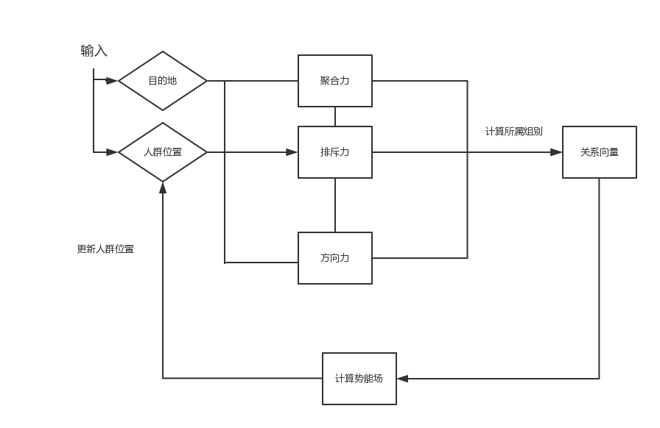

图3-3 Flock理论模拟架构示意图

Fig.3-3 Architecture of flock simulation diagram

### 聚合力

在群体运动的过程中，首先考虑的是驱使人群尽可能作为一个整体，否则群体运动就丧失了其存在的意义。因此，我们在模拟的过程中，首先就要对个体施加聚合力，从而不断的调整对象的运动方向及速度，使之向群体的聚合点进行运动。

在这里，我们与传统的鸟群运动所不同的是，鸟群的运动过程中并不具有领导核心，因此，聚合的中心点常常选择为前进方向上的第一个个体，因此，整个鸟群的运动特征是前倾的。在我们的人群仿真中，我们在会仿真两种情况，一种是在初始场景的时候设定好个体的领导力，在人群疏散的过程中起到领导核心的作用；此外还有一种则是所有个体都不具备领导力，完全的继承了鸟群的运动特征，由最前方的人带领大家前进。

当然，在本文的实现中，我们还设定了一个视野范围，呈圆盘状。当处在视野范围内的个体运动时，才会试图彼此靠近，而超出视野范围的个体则不受聚合力影响。这可以理解成是圆环质心对每个个体的吸引力。如果两者之间的距离过远，那么这两个往往会把彼此忽略。

综上，对于每个个体，在某个确定阈值距离内的其他成员会对其有吸引的趋势，吸引的强度与此个体到质心的距离成正比。即：

|  |  |
| --- | --- |
|  | （13） |

其中l(x, i)表示个体 x与个体 i之间的距离，lx表示个体 x的坐标向量。

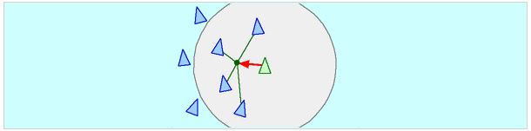

图3-4 聚合力效果示意图[13]

Fig.3-4 Cohesion Force diagram

### 排斥力

排斥力又表示分离力。在我们群体的过程中，我们不希望人群由于彼此之间距离过近而发生碰撞甚至重叠的现象，这对于大规模人群疏散反而起到了负面作用。如果某一个个体周围小于某一确定的阈值的范围内有其他个体，那么其他个体会对此个体产生使其互相远离的力，其大小与此个体与其他所有个体的质心距离成负线性关系。公式如下：

|  |  |
| --- | --- |
|  | （14） |

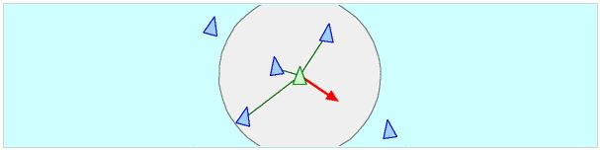

图3-5 排斥力效果示意图[14]

Fig.3-5 Separation Force diagram[14]

### 方向力

除了上述两种力之外，我们还对群体对象施加了一种方向力。在这种力的作用下，可以使得对象跟随群体改变运动方向，不会因随机运动脱离群体的运动轨迹。同样地，在本文中，我们对于方向力的实现也存在两种情况。当一个聚合群体内包含一个具有领导力的人时，他的运动方向始终会对其余个体产生影响，因此他的方向力起到主导作用。而当聚合群体内不存在这样的个体时，我们采取了计算平均运动的方向来求解方向力。该公式计算如下，

|  |  |
| --- | --- |
|  | （15） |

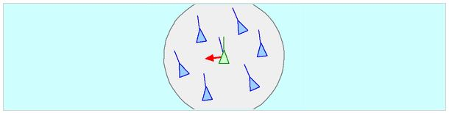

图3-6 方向力效果示意图[15]

Fig.3-6 Alignment Force diagram

上述三种作用力的合力就是个体在群体运动过程受到的基本作用力。通过之前模拟环节中基于流体场产生的驱动力一起对对象施加作用，从而更新加速度和速度，改变个体的位置，如公式。

|  |  |
| --- | --- |
|  | （16） |

其中，mi为个体体重。

### 关系向量

与传统的鸟群运动不同，人群是存在家庭这样的概念，会按照一定关系组织在一起。因此，在一般情况下，具有相同目的或者关系较近的人更容易发生聚集，如家庭集体出行等等。在传统的基于鸟群的Flock理论中，视野范围内各个个体之间的关系并不存在谁更亲近这一影响因素，除自身之外的个体对自身施加的受力影响只与距离、体重有关。这种模型的缺陷就是难以表现出群体关系的层次结构，与真实的人群运动不符。因此，在我们的群体模拟步骤中，我们还额外施加了一个关系向量，该向量可以理解为一个辅助力，是一种依照对象之间的关系疏远情况，通过对基本的聚合力、排斥力、方向力施加不同权重的一种力。

在本文的实验中，我们设定关系亲近的对象之间聚合力的权重要大于排斥力，个体之间的距离会保持的更紧密；而当关系较为疏远时，排斥力的表现会更加明显，因此排斥力和聚合力是相互互斥的。而关系向量对方向力的作用体现在当关系向量较小时，聚合的群体中会产生随机脱离大部队的现象，产生同群体运动轨迹不相符的运动方向。而当关系向量很大时，整个聚合的群体的运动方向完全一致，就类似于部队行军打仗时候那样。

在本文的实现中，对于关系向量的实现定义为R [Ca, Cb, Cc]。在不需要叠加关系向量的模拟场景中，将这三项都初始化为1，此时人群的模拟就回退到了传统的鸟群仿真中，对象之间不存在任何的从属关系。而随着关系向量的改变，人群的模拟也会根据不同的向量分量的变化而进行改变。

|  |  |
| --- | --- |
|  | (17) |

算法1 Flock模拟的关系向量算法

Algorithm 1 Pseudo-code of Relation Vector of Flock Simulation

Input:

Output:

Set initial iterates: ，，，

begin

1.

2.

3.

begin

4.

5.

6.

7. break

else

8.

end

9.

10.

11.

12.

else

13.

14.

end

return

## 本章小结

本章主要介绍了基于流体的人群运动模拟框架，并重点介绍了本框架使用的几种算法——流体连续长、以及基于Flock的群里运动力理论。这两个要素是本框架的核心。

本章首先介绍了流体动力学的相关基础知识，并以此为引入点，介绍了现有流体方法的两种基础方法：基于欧拉网格的密度场方法和基于拉格朗日的粒子方法。欧拉网格法将整个空间视为流体场，在场景中建立采样点，通过采样点获得一段时间内网格上的速度、压强和密度等相关的物理量，然后使用这些物理量来描述流体的运动状态

紧接着本章介绍了Treilly提出的基于连续场的模拟大规模人群的方法。在之前的诸多研究中，人群模拟大多是采用智能体的方法，这种方法虽然可以模拟每个个体进行独立决策，可以为不同人群定义不同的模拟参数来达到更多样化的效果，但是同时也存在诸如模拟人群的运动规模不真实、计算人群之间的交互作用力过于复杂等等缺陷。因此，在借鉴了流体动力学的基础上，基于连续场的人群模拟方法就被引出。通过在网格点上采样不同的人群属性，如体重、数量等，将其转换成密度场。

然后本章介绍了Flock理论，其主要本质是包含了三种特殊的个体相互作用开，包含聚合力、排斥力以及方向力。虽然本身Flock理论在之前的研究中就已经被应用到了类似鸟群的运动仿真中，但是却由于其自身无法支持人类独立自主思考的能力而没有被应用到人群模拟中来。而在本文的大规模人群模拟当中，由于在群体运动过程中整体或者小组群的行为抑制了随机化的个性行为，因此Flock理论可以较好得与本文的思路结合。同时，由于组别之间也存在着不同，本文引出了关系向量这一控制因素。通过在不同的组别上应用不同的关系向量，可以产生不同的组别聚合、排斥效果，从而增加了人群模拟的真实度。

最后本章介绍了改进了Flock算法，重构算法是通过求解压缩感知公式，解出稀疏解或其近似解的方法。重构算法主要有针对范数的贪婪算法和针对范数的线性规划算法两大类。OMP算法和ROMP算法属于贪婪算法，其实现比较简单，但在信号数据规模较大、采样时，在重构效果和重构速度方面都不如SPG算法，因此本文在模拟框架中使用了SPG算法作为重构算法。

# 基于虚拟节点的加速模拟

在之前的章节中，我们已经介绍了基于连续流场和Flock理论的混合群体模拟方法，但是该方法仍然有个较大的问题在于由于连续场的方法需要计算全局的势能场，因此在每个迭代步骤中，计算量非常大，从而导致无法模拟大规模的人群。在本章中， 将要针对上述问题进行改进，提出一种基于虚拟节点的加速模拟方法。其中4.1节将简要介绍这种加速方法的理论和过程。4.2节将介绍不同的数据结构构建虚拟节点产生的效果，并定量的对模拟真实度、模拟时间以及模拟规模进行分析对比以用来探讨最合适的方法。4.3节将介绍基于虚拟节点的碰撞避免算法，4.4节归纳了本文所建立的虚拟节点的加速模拟方法。

## 虚拟节点概述

在现有的人群模拟理论当中，无论是基于智能体抑或是基于整体场的方法，都无法达到实时性的大规模模拟。究其原因，在于对于高真实度的人群仿真模拟来说，有四个基本要求，分别是（1）需要在运动过程中随时躲避静态障碍物，如墙、楼房、地形障碍等等（2）运动过程中需要躲避动态的障碍物、如汽车等（3）躲避其他人群（4）到达自身的目标点。以上这四点，导致了人群模拟在每个迭代步骤中都需要大量的交互计算，一旦需要计算的因素个体数量过多，那么就会导致整个计算过程开销非常大，无法达到实时性的要求。

因此，减少每个迭代步骤中需要考虑的因素格式就是重中之重。

根据图像渲染的理论我们可以知道，人的视野存在焦点区域和盲点区域，总是更倾向于关注处于视线左上角到视线中心部分的。因此，在现实应用中，如游戏场景，当场景需要展现的模型距离视线焦点非常近时，就采用高精度的模型来进行展示；而到模型处于较远位置时，比如体育游戏的场外观众，就可以采用低精度模型进行替换，减少渲染时候的计算量；而到模型所处位置基本可以考虑成为背景时，则会采用基本图元进行展示。通过这种方法，即保证了场景的真实观感，同时又大大减少了不必要的计算量。这也就是通常计算机图形学领域所称的Level Of Detail技术。



图3-1 Boid模型模拟效果示意图

Fig.3-1 Boids Simulation diagram

在O’breian 2001]一文中，作者曾经提出在计算N组粒子交互时，不是计算粒子个体之间的相互作用力，而是将N组粒子中具有相同速度矢量的粒子聚合在一起，构建成更大的虚拟节点，减少计算相互作用力中的粒子个数。当计算完成后，更新虚拟节点的位置，然后反向将这些虚拟节点的属性更新传递给真实的粒子。

而在本文中，我们基于Obriend的思路，进行了改进，基于K近邻的思路将真实的个体聚集成簇，然后通过加权计算，将这些个体节点的属性，如速度、位置用来构建虚拟节点，然后在每个迭代步骤中实际只去计算各个虚拟节点的受力、速度变化、位置更新，最后当迭代完成后，将虚拟节点的变化量按照一定的比例传输给每一个真实的个体，达到人群仿真的效果。

在构建虚拟节点的过程中，我们还需要考虑采用何时的数据结构来表征虚拟节点对应的区域以及所包含的真实个体。当虚拟节点在迭代过程中遭遇了障碍物，我们就必须对虚拟节点进行分裂；而一旦没有障碍物时多个虚拟节点之间的距离相对较近时，我们又需要进行虚拟节点的融合以达到更正确的模拟结果。因此，在本文的实现中，我们先后采用了四叉树和KDTree两种适合空间划分的树结构来表征划分后的数据结构，并在随后的4.3小节通过实验进行分析对比究竟哪种树结构比较适合虚拟节点的方法。

图4-1展示了通过虚拟节点模拟的整个过程。

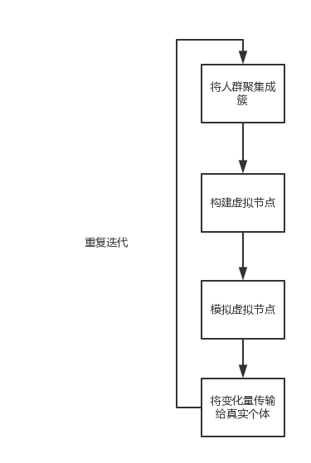

图4-1 Boid模型模拟效果示意图

Fig.4-1 Boids Simulation diagram

## K近邻

传统意义上的K近邻指的是统计学上的对于一个给定的训练数据集，对每一个新输入的数据实例，在训练集中找到与该实例最邻近的K个数据。通过判定这K个数据的分类来将新的数据划分到对应的分类中。

如图4-2所示，其中蓝色方块和红色三角对应着已经存在的训练集，绿色的圆圈代表着新输入的数据实例，如果要计算这个新输入的数据究竟属于哪个分类，我们就必须计算其相邻的最近几个节点的分类属性。当K=3是，其最近的三个邻居是两个红色三角形和一个蓝色正方形，因此，计算个数统计，其从属于红色三角形的分类。而当K=5时，绿色圆圈最近的五个邻居是三个蓝色的正方形和两个红色三角形，因此其从属于蓝色正方形的分类。

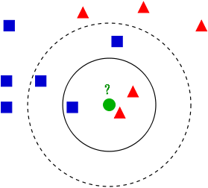

图4-2 Boid模型模拟效果示意图

Fig.4-2 Boids Simulation diagram

而在人群模拟的范畴内，由于人群运动的动态性和复杂性，包含了诸如速度、运动目标、位置等多重因素，因此我们不能简单的根据个数就将群体进行划分。我们在划分时需要考虑如下几个维度的特征：

1. 在一个簇类的任意两个真实个体之运动方向之间的夹角不能超过theta
2. 在一个簇类的任意两个真实个体运动速度的大小不能差值超过s
3. 在一个簇类的真实个体总数不能超过g
4. 在一个簇类不能任何障碍物

## 虚拟节点的实现

对于虚拟节点的实现，首先将全体个体都划分进入一个跟节点，然后根据上一小节提出的四个划分策略，进行递归划分。当处于一个节点内的个体无法满足上述四个条件的任意一条时，树的节点需要进行分割，直至树中所有节点中的个体都满足条件为止，整个虚拟节点树的复杂度是O(nlogn)。在划分节点而当时候由于划分的选择很大程度会影响构建出来的虚拟节点树的深度从而影响整体的性能，因此，结合社会学上对人体运动的研究，我们将分割的维度定义为人群运动方向，如下图所示

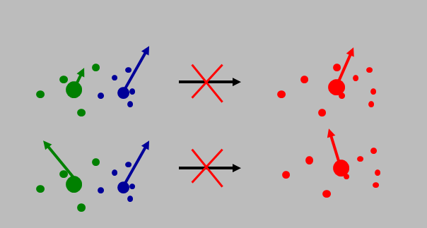

图4-3 Boid模型模拟效果示意图

Fig.4-3 Boids Simulation diagram

因此分割真实个体建立树的伪代码如下：

1: for all fluid particles fi do

2: find its nearest control particle cj

3: if cj exists and Distance(fi,cj )_ d=2 then

4: update reference ri ( j

5: reset life time mi ( Tlife

6: end if

7: if mi > 0 then

8: damp spring mi ( mi 􀀀 tdamp

9: apply spring constraint

10: end if

11: end for

建立完虚拟节点树前的效果如下：

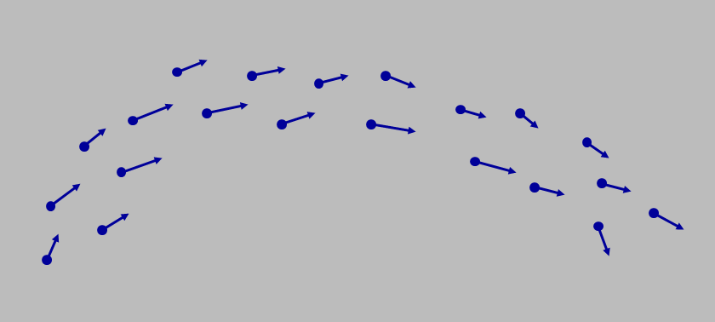

图4-4 Boid模型模拟效果示意图

Fig.4-4 Boids Simulation diagram

建立完虚拟节点树后的效果如下

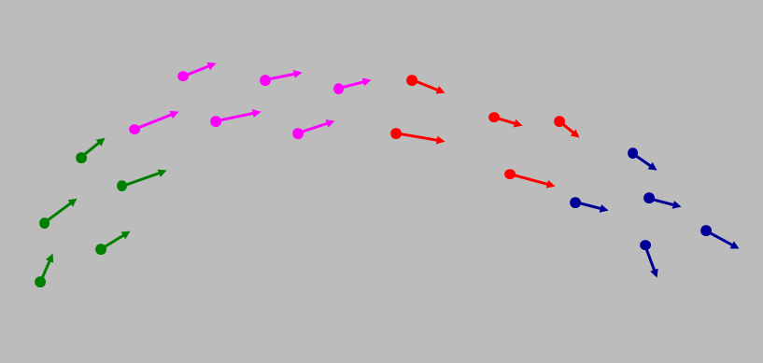

图4-5 Boid模型模拟效果示意图

Fig.4-5 Boids Simulation diagram

分割完成之后，我们就可以建立虚拟节点了。在本文中，我们主要关注的是虚拟节点的位置属性和速度属性，这两者在实现中都采用了简单的线性平均的方法求出，即:

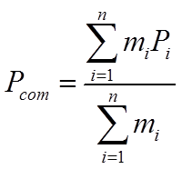 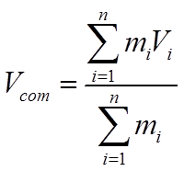

其中mi是第i个真实个体的质量，而pi和vi分别是第i个粒子的位置和速度。构建完虚拟节点后的效果如下：

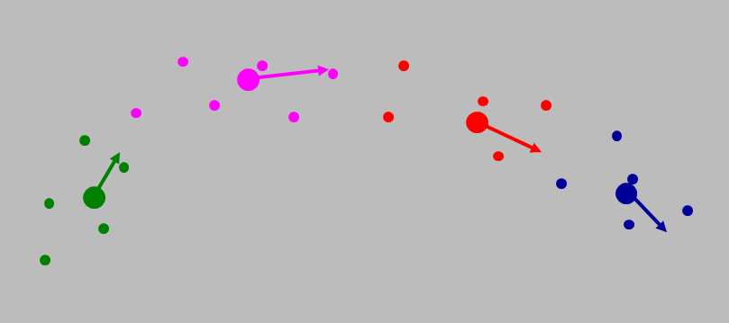

图4-6 Boid模型模拟效果示意图

Fig.4-6 Boids Simulation diagram

随后，既可以根据虚拟节点来计算相互的作用力，如下图所示：

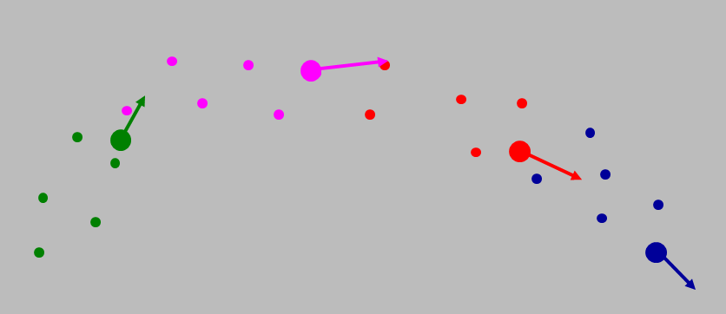

图4-7 Boid模型模拟效果示意图

Fig.4-7 Boids Simulation diagram

最后，我们只要将在虚拟节点中获得的更新量逐一分配给簇类中的真实个体即可，效果如下图所示：

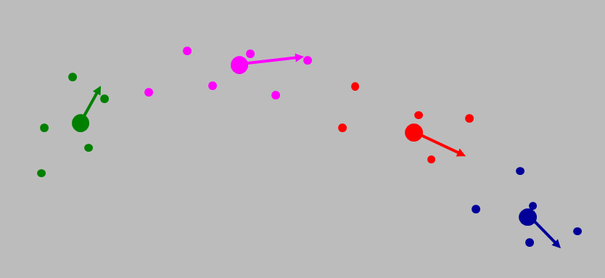

图4-8 Boid模型模拟效果示意图

Fig.4-8 Boids Simulation diagram

整个步骤的的伪代码如下：

1: for all fluid particles fi do

2: find its nearest control particle cj

3: if cj exists and Distance(fi,cj )_ d=2 then

4: update reference ri ( j

5: reset life time mi ( Tlife

6: end if

7: if mi > 0 then

8: damp spring mi ( mi 􀀀 tdamp

9: apply spring constraint

10: end if

11: end for

## 虚拟节点树的数据结构对比

虽然建立虚拟节点树聚集虚拟节点从而减少在迭代步骤中个体的计算数量有助于减少开销，但是随之而来的负面作用就是建立树本身也是一个很大的开销，如果开销大于了实时计算，那反而会得不偿失。

根据现有的KNN邻近算法的研究，比较好的数据结构是采用基于空间划分的KD树或者四叉树（三维空间的八叉树）。

因此，本小节分别对KD树和四叉树的建立、查询时间进行了研究对比，结果如下：

表 4 - 1不同的叶节点大小对建立树花费时间对比结果

Table 4 - 1 Comparisons among compressive basis

|  |  |  |  |
| --- | --- | --- | --- |
| KD树 | | 四叉树 | |
| 叶节点（个） | 时间（毫秒） | 叶节点（个） | 时间（毫秒） |
| 1 | 5.033 | 1 | 0.656 |
| 5 | 4.759 | 5 | 0.29 |
| 10 | 5.323 | 10 | 0.262 |
| 20 | 4.785 | 20 | 0.219 |
| 30 | 5.391 | 30 | 0.212 |
| 35 | 4.709 | 35 | 0.271 |
| 40 | 4.864 | 40 | 0.229 |
| 45 | 4.748 | 45 | 0.218 |
| 50 | 4.902 | 50 | 0.196 |

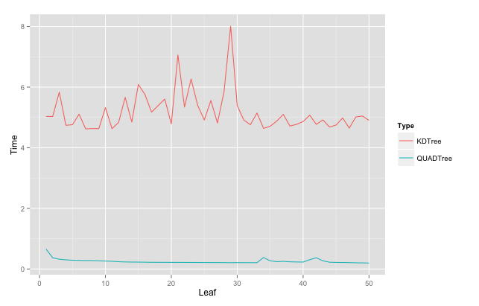

图4-9 Boid模型模拟效果示意图

Fig.4-9 Boids Simulation diagram

表4-1记录了基于不同大小的叶节点分别构建KD树和四叉树的对比实验结果，其中叶节点大小指的是同一个树节点最大能储存多少数据节点，随着叶节点大小的降低，树的深度会相应的增加。本实验使用了1000组二维点数据进行树的构建，在处理器为Intel Core i5 1.3GHZ，内存为4GB 1600MHZ DDR3的机器上进行测试，测试结果如图4-1所示。从该图可以发现，四叉树的建立受叶节点大小的基本属于可以忽略不计的地步，究其原因在于四叉树始一旦满溢就会构建四个子节点用于后续使用，因此树的深度基本可以保持恒定。而KD树的建立则需要消耗四叉树建立时间的6到8倍，主要原因在，KD树的深度与其每次划分空间的分割轴密切相关。当分割的时候选择的分割轴造成的数据倾斜过大的时候（即没有达到二分的效果），就会导致KD树的深度越深，从而建立的时间也就越长。

除了进行两种树结构的建立时间对比实验之外，我们还进行了叶节点大小对K近邻搜索时间的影响实验，结果如下：

表 4 - 2不同的叶节点大小对K近邻搜索花费时间对比结果

Table 4 - 1 Comparisons among compressive basis

|  |  |  |  |
| --- | --- | --- | --- |
| KD树 | | 四叉树 | |
| 叶节点大小（个） | 时间（毫秒） | 叶节点大小（个） | 时间（毫秒） |
| 1 | 0.335 | 1 | 4.578 |
| 5 | 0.242 | 5 | 7.65 |
| 10 | 0.344 | 10 | 4.807 |
| 20 | 0.29 | 20 | 5.6 |
| 30 | 0.244 | 30 | 5.09 |
| 35 | 0.489 | 35 | 4.49 |
| 40 | 0.236 | 40 | 4.882 |
| 45 | 0.338 | 45 | 5.386 |
| 50 | 0.242 | 50 | 4.509 |

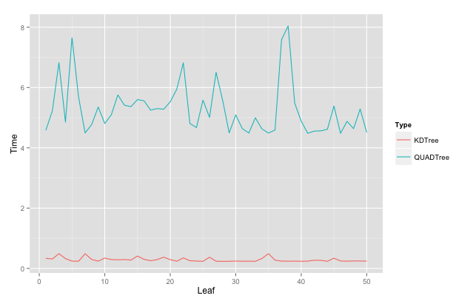

图4-10 Boid模型模拟效果示意图

Fig.4-10 Boids Simulation diagram

表4-2记录了基于不同大小的叶节点进行KD树和四叉树的K近邻搜索结果对比实验。本次实验中采用的数据和实验机器同上一实验一模一样，实验结果如图4-2所示。从该图中我们发现了一个与树的建立完全不同的实验结果，四叉树的K近邻搜索结果受叶节点大小影响非常大，同时所花费的时间要比相同数据量的KD树高了7倍左右，反之KD树在查询的时候所花费的时间波动很小。这其中主要原因在于，KD树在回溯过程中，通过选择合适的分割轴，可以合理利用剪枝减少回溯的节点个数。而四叉树由于存在四个子节点，每次都需要进行多次判断，从而导致查询时间耗费较大。

最后，我们对两种树结构进行了采用不同K大小的K近邻搜索实验，实验结果如下：

表 4 -3不同的K近邻大小对搜索速度的影响对比结果

Table 4 - 3 Comparisons among compressive basis

|  |  |  |  |
| --- | --- | --- | --- |
| KD树 | | 四叉树 | |
| K（个） | 时间（毫秒） | K（个） | 时间（毫秒） |
| 1 | 0.368 | 1 | 2.757 |
| 10 | 0.292 | 10 | 2.061 |
| 20 | 0.636 | 20 | 1.682 |
| 50 | 0.57 | 50 | 1.847 |
| 100 | 0.5 | 100 | 1.9 |
| 200 | 0.552 | 200 | 2.728 |
| 400 | 0.487 | 400 | 1.89 |
| 750 | 0.488 | 750 | 1.848 |
| 1000 | 0.493 | 1000 | 1.889 |

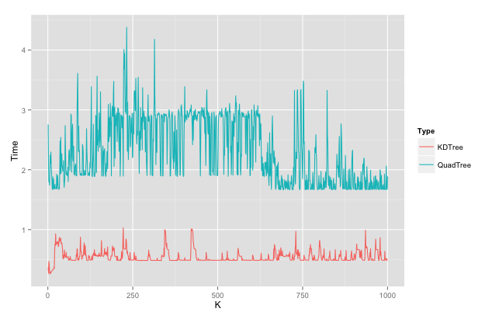

图4-11 Boid模型模拟效果示意图

Fig.4-11 Boids Simulation diagram

同样，我们采用了之前两次实验相同的实验数据集以及实验机器进行测试，测试的结果如图4-3所示。通过图4-3我们可以发现，KD树和QuadTree的搜索时间并不是简单的随着K的大小增大而增大，而是呈震荡状。而QuadTree的振幅要明显大于KD树，说明QuadTree的搜索时间与K的大小之间的依赖关系更为明显。此外，四叉树在整个实验过程中，所耗费的时间基本都到达了相同规模下KD树所耗费时间的8倍左右。

因此，通过以上的实验对比，我们可以得到如下结论：

1. 四叉树在建立树结构所花费的时间较少，且时间复杂度恒定。
2. KD树建立树所花费的时间与树的深度息息相关，因此选择合适的分割周非常重要。
3. KD树在进行K近邻搜索的时间消耗要远远小于四叉树，同时与叶节点以及K的大小依赖关系很小，时间复杂度恒定。

本文在选择树结构的时候，参考了Obrien一文中的实现。在该文中，作者针对KD树建立慢的缺点提出不要在每个迭代步骤中都建立虚拟节点树，而是从模拟一开始就建立整个虚拟节点树，然后在整个模拟过程中都只计算虚拟节点的计算。这样的方法大大简化了计算模型，不仅避免了多次建立树形结构的开销，还将变化量传输给簇类其余节点的开销降低成了零，但是由于个体数量的急剧减少，导致了模拟真实度的降低。因此，在随后的研究[]中，作者提出了split加recluster的方式，即，只在模拟开始阶段建立一次树形结构，在整个模拟过程中，只根据是否遇到障碍物等条件进行分裂和融合，并且，当只有部分区域可以融合时，直接重新计算簇类。因此，本文采用了基于KD树的KNN近邻算法来实现虚拟节点的聚簇计算。

本文在之前研究的基础上，提出了所谓的“跳帧”的概念。由于大规模人群过程中，整体性压倒了个体的特征，因此，在一定的时间内，群体的运动特征并不会产生巨大的变化。并且由于基于连续场的模拟方法包含了一个全局规划的roadmap，因此，我们可以提前根据roadmap预估距离障碍物的时间和距离。当人群前进过程中离障碍物还较远时，我们可以继续上一帧建立的簇类，继续模拟；而当在前进方向上即将遇到障碍物的时候，我们不进行分裂和融合，而是停止使用当前建立的簇类，重新根据在4.2小节中提出的准则构建新的虚拟节点树和其对应的簇类。

改进后的KD树实验结果如下：

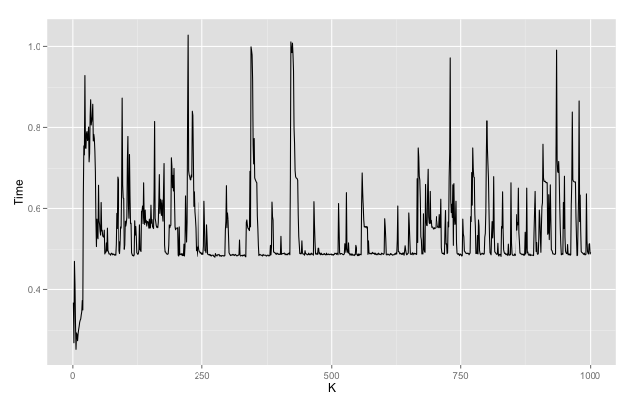

图4-12 Boid模型模拟效果示意图

Fig.4-12 Boids Simulation diagram

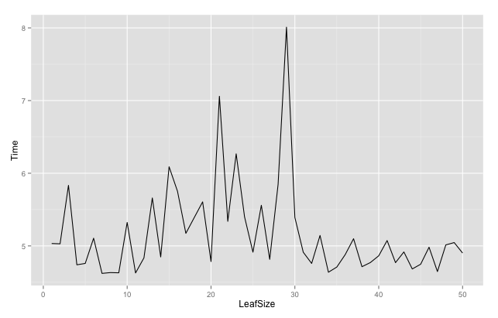

图4-13 Boid模型模拟效果示意图

Fig.4-13 Boids Simulation diagram

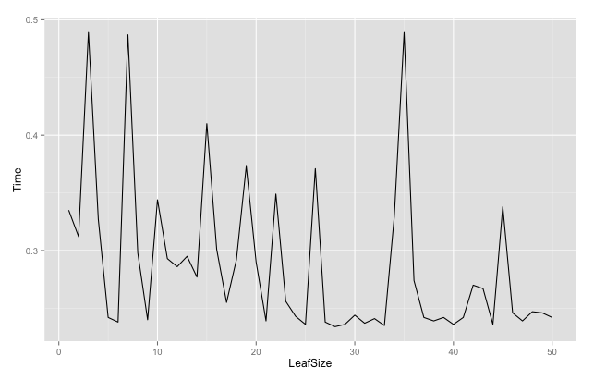

图4-14 Boid模型模拟效果示意图

Fig.4-14 Boids Simulation diagram

## 本章小结

本章主要介绍了基于K近邻搜索的虚拟节点技术。基于Level Of Detail理论，该技术可以合理的将具有相同或者相近属性的个体聚簇形成虚拟节点，然后模拟迭代虚拟节点的物理属性，诸如速度、位置等等，然后再将虚拟节点计算得到的更新量传回真实的人群个体，达到仿真模拟的效果。这个技术的目的主要在于降低人群模拟的规模从而减少在每个迭代步骤都需要计算大量个体之间的作用力的损耗，可以有效的加快模拟速度，增大模拟人数。此外本章还提出了“跳帧”的概念，用以减少每次建立虚拟节点树结构时的多次开销。

本章还介绍了在上述技术中可能建立了两种基于空间划分的树结构-KD树以及四叉树。经过实验的分析对比，四叉树在树结构的建立有着明显的优势，但是在进行K近邻搜索时，时间复杂度依赖于叶节点的大小和K，同时复杂度也远远大于KD树。

# 实验分析

本章主要将欧拉模拟基本框架的高精度模拟结果、低精度模拟结果与上采样框架中使用压缩感知上采样方法、插值上采样方法的模拟结果进行了对比。在将压缩感知应用到流体模拟框架时，会遇到各种问题，本章还将对这些问题进行分析和实验。

本文的实验环境为Mac OS X 64位操作系统，Intel Core i5-3770 CPU @ 1.30GHz，1.30GHz处理器， 4GB内存，显卡为Intel HD Graphics 5000，显存为1536MB。我们通过C++语言实现基于流体框架的大规模人群模拟算法，C++版本的软件环境为Xcode 7.1，使用了物理引擎库Box2D进行模拟碰撞检测。此外，我们通过R进行实验数据的采集和测试，其软件版本为R2.3.2以及集成化环境Rstudio，我们通过包ggplot2进行实验数据图像的绘制。

## 场景实验

我们对本文提出的基于流体的人群模拟框架进行编码实现和实验。首先我们先通过三个具体的场景来验证我们框架的可行性和正确性，其主要意义在于直观的反馈人群运动过程中的运动轨迹，判断是否有效的进行了碰撞避免检测。

表 5 – 1场景实验参数

Table 5 - 1 Table of Scene Parameters

|  |  |  |
| --- | --- | --- |
| 场景 | 是否包含障碍物 | 人群组别数 |
| 相向运动人群 | 否 | 2 |
| 隧道相遇人群 | 是 | 2 |
| 交叉人群 | 是 | 4 |

### 相向运动人群场景实验

我们构建了一个网格大小为300* 250的无障碍物，两组人群相向运动的模拟场景，两组人群组别定义为A和B，人数分别为100个。其中，人群A运动方向从左往右，人群B运动方向从右向走，我们对于组别A和组别B中的个体施加随机大小的个体倾向速度，并且将整个地形的障碍物场设置为0，在整个模拟过程中不添加任何的外界干扰力，其初始时刻状态如下图。

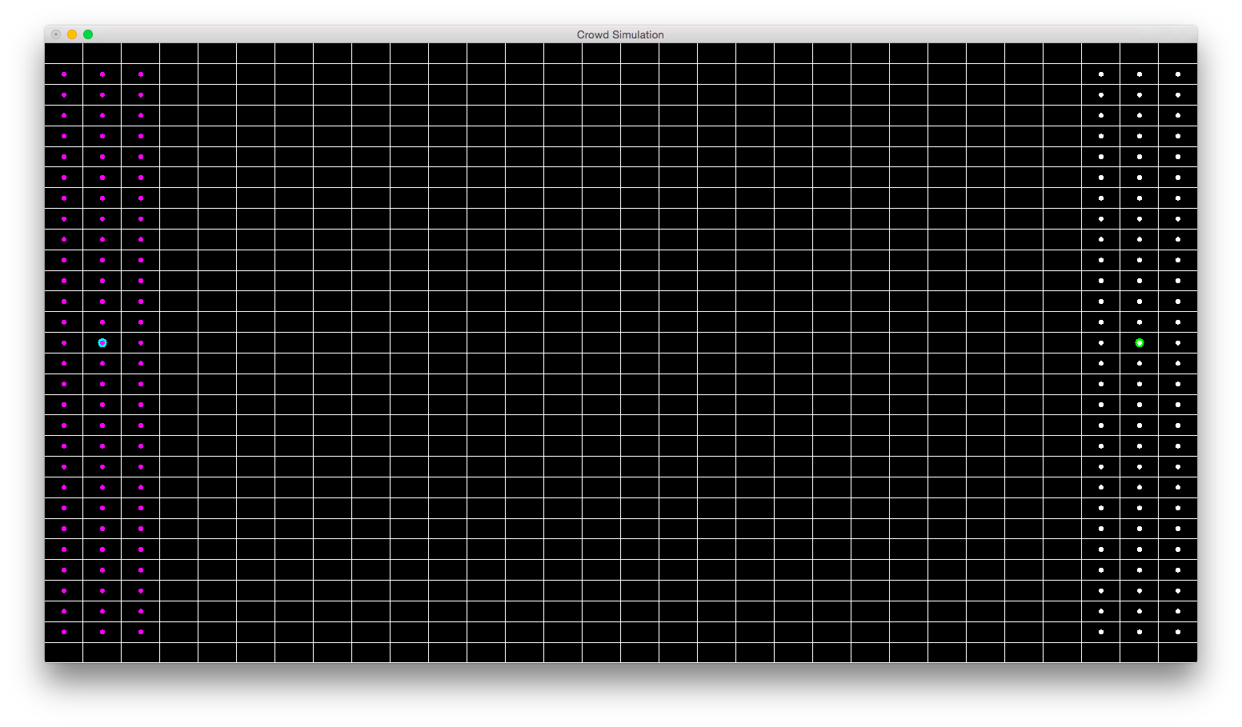

图 6 - 1无障碍物相向运动人群场景对比图（第40、70、100、200帧）

Fig. 6 - 1 Illustration of scene with no obstacles (frame 40, 100, 160) (a)第40帧 (b)第70帧 (c)第100帧 (d)第200帧

无障碍物的人群模拟在运动过程中只需要求解人群转换的密度场、目标点和当前个体所在位置的距离的这两种因素构成的单位距离消耗场，因此模拟结果比较简单，图6-1分别展示了第40帧，70帧，100 帧和200帧的模拟结果。

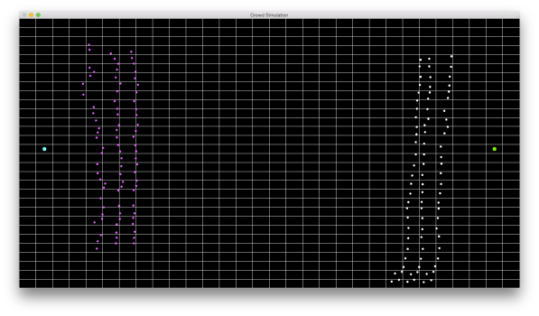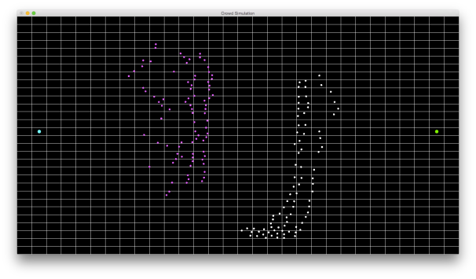

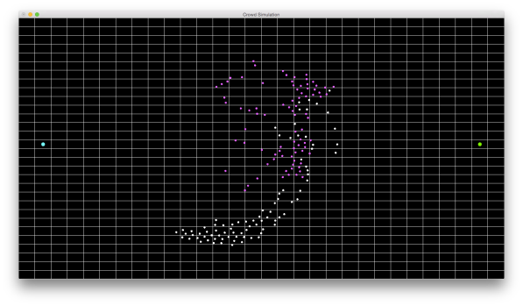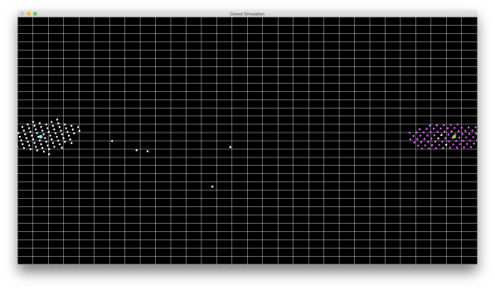

图 6 - 2无障碍物相向运动人群场景对比图（第40、70、100、200帧）

Fig. 6 – 2 Illustration of scene with two groups of people moving towards each other (frame 40, 100, 160) (a)第40帧 (b)第70帧 (c)第100帧 (d)第200帧

从图中反馈的直观结果来看，本文中所使用的框架对于相向运用人群的模拟是成功的，主要的判断依据有如下几点。

1. 人群A和人群B可以成功到达自身的目的地。
2. 人群A和人群B在相遇过程中，展现出了碰撞避免的倾向，即人群在提前相遇前选择了较远的路径进行迂回绕路。但是由于存在速度的随机性以及个体的偏好，因此导致部分人群仍然存在冲突的。这种现象和现实生活中人群的运动是相符的。
3. 人群展现了聚集的现象，如图6-2（c）中展现的，白色人群中的部分聚集在了一团。
4. 当紫色人群离开后，之前遭遇冲突的白色部分人群选择直接前往目的地而非和之前的白色人群一样绕路，如图6-2（d）。

除了检测本文所使用框架的正确性以外，我们还对框架在该模拟场景下的实验效率进行了研究，通过采用不同数据量的个体数模拟验证FPS，收集到的实验数据结果如下：

表 5 – 2场景实验参数

Table 5 - 1 Table of FPS

|  |  |
| --- | --- |
| 模拟人群个数（个） | FPS（帧/秒） |
| 560 | 59.28744 |
| 2800 | 53.4074 |
| 5600 | 27.28819 |
| 11200 | 18.00364 |
| 28000 | 26.97121 |

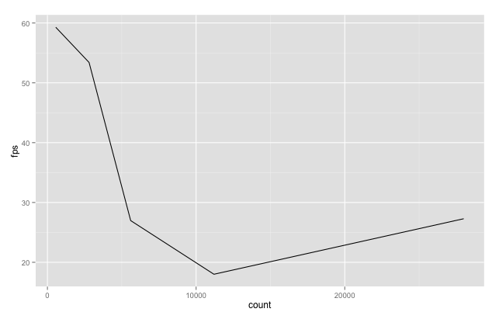

图 6 - 1无障碍物相向运动人群场景对比图（第40、70、100、200帧）

Fig. 6 - 1 Illustration of scene with no obstacles (frame 40, 100, 160) (a)第40帧 (b)第70帧 (c)第100帧 (d)第200帧

从实验结果我们可以发现，在无障碍场的两组人群相向运动实验中，模拟时间随人群数量的增加而降低，整个降低的速度正比于人群的个数。但是其中28000个人这一组数据在人数增大后，帧率反而比11200个人的时候上升了。除去系统精度意外，其原因在于，在28000个人的模拟时候中，由于刚体的碰撞检测，因此大部分人都被碰撞到计算相互作用力的影响范围之外去了，因此在实际计算过程中，计算的个数量反而减小，从而使得帧率上升。

### 隧道场景实验

第二个实验我们测试的是有着狭隘隧道的相向运动人群场景。本实验场景的目的主要在于对比无障碍物场景和多个障碍物场景中，本文设计的框架的模拟正确性以及效率。在本场景中，我们将隧道外墙（红色区域）设置为不可通过，其障碍物影响因素为FLT_MAX无限大，该场景的初始状态如下图所示：

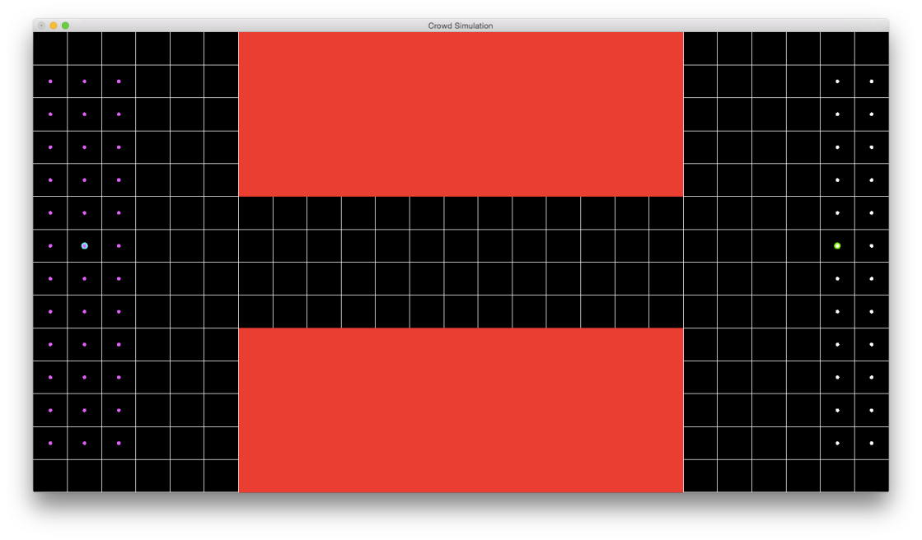

图 6 - 1无障碍物相向运动人群场景对比图（第40、70、100、200帧）

Fig. 6 - 1 Illustration of scene with no obstacles (frame 40, 100, 160) (a)第40帧 (b)第70帧 (c)第100帧 (d)第200帧

同样地，我们截取了该实验场景的第40、70、100和200帧画面进行分析对比，如下图所示。

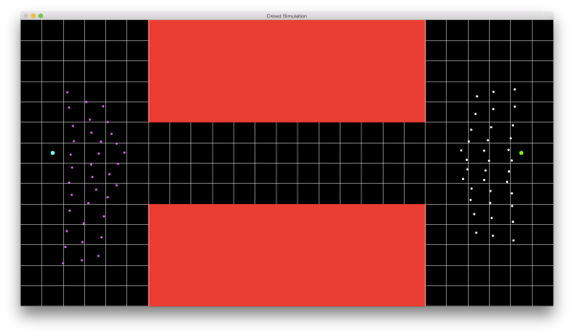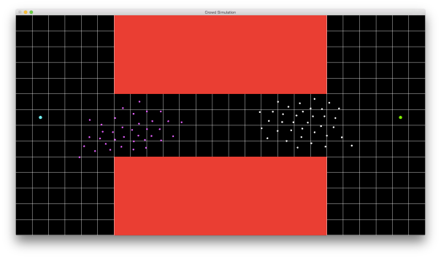

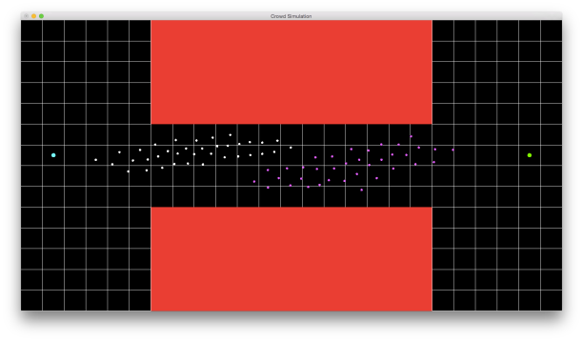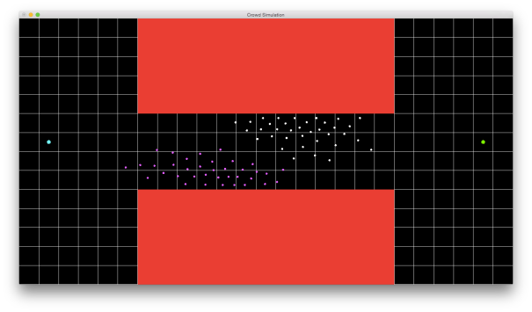

图 6 - 1无障碍物相向运动人群场景对比图（第40、70、100、200帧）

Fig. 6 - 1 Illustration of scene with no obstacles (frame 40, 100, 160) (a)第40帧 (b)第70帧 (c)第100帧 (d)第200帧

从实验结果图中来看，本文的框架可以正确的模拟实验过程。与上一个无障碍物场景不同的是，由于可通过的区域只有一条狭长的隧道，因此尽管人群本身还存在多种选择倾向，但是在模拟过程还是向隧道入口聚集。在两股人群想与之前，人群总是不想过于靠近自身周围的其余人避免过于拥挤，从图（b）中不难发现人群的跨度较大，撑满了整个了隧道。而当两顾人群相遇的时候，为了试图避免碰撞，两顾人群会自发的形成“排队”的效果，将一侧的空间让给对方人群行走。这种现象和我们现实生活中，在地铁站、商场中观察到的分流行为非常类似，也侧面证实了我们实验的正确性。

同样地，我们也对该实验场景进行了数据采集，检查本文框架在当前场景下的模拟效率，结果如下：

表 5 – 2场景实验参数

Table 5 - 1 Table of FPS

|  |  |
| --- | --- |
| 模拟人群个数（个） | FPS（帧/秒） |
| 240 | 59.9641 |
| 1200 | 58.86255 |
| 2400 | 58.4006 |
| 7200 | 34.35404 |
| 12000 | 14.98559 |

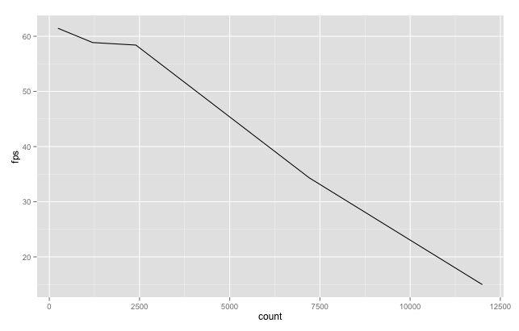

图 6 - 1无障碍物相向运动人群场景对比图（第40、70、100、200帧）

Fig. 6 - 1 Illustration of scene with no obstacles (frame 40, 100, 160) (a)第40帧 (b)第70帧 (c)第100帧 (d)第200帧

从结果的表格数据和图表中不难发现，整个实验的模拟消耗时间与个数的增长成反比。更重要的是，将该实验场景的数据与上文无障碍物相向运动人群实验相比，我们可以发现，尽管我们在隧道实验中相对应的减少了模拟人群个数，但是由于存在障碍物场的关系，我们在做路径规划的时候相应的计算步骤也增加了一步，并且这一计算步骤所消耗的时候随障碍物场的大小以及当前个体的位置到目的地之间的距离的增大而增大。

表 5 – 2场景实验参数

Table 5 - 1 Table of FPS

|  |  |  |
| --- | --- | --- |
| 模拟人群个数（个） | 无障碍物帧率 （帧/秒） | 有障碍物帧率 （帧/秒） |
| 500 | 59.9641 |  |
| 100 | 58.86255 |  |
| 5000 | 58.4006 |  |
| 8000 | 34.35404 |  |
| 12000 | 14.98559 |  |

### 中心障碍物场景实验

最后一个场景实验我们设计的是四组人群相向运动，并且场景中心具有不可穿越的障碍物的场景。该场景实验的主要目的在于检测多组人群之间的相互作用力对运动状态的影响。我们在该场景中设置了四组实验人群，分别定义为A，B，C，D。其中A、B人群成水平运动状相向运动，C，D人群成竖直运动运动。初始时候状态如下图所示：

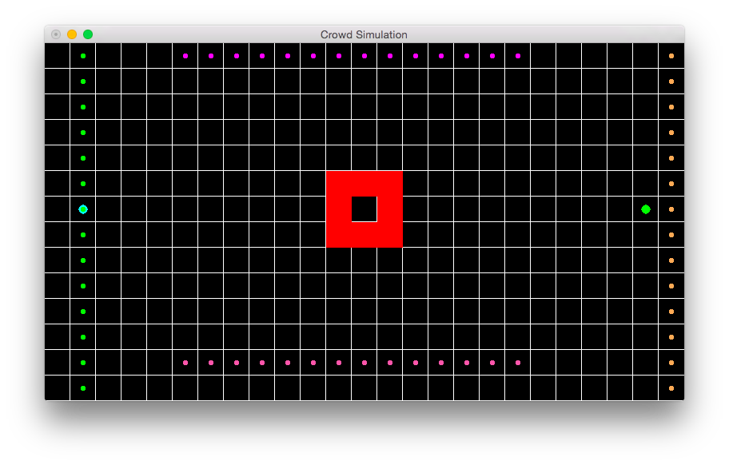

图 6 - 1无障碍物相向运动人群场景对比图（第40、70、100、200帧）

Fig. 6 - 1 Illustration of scene with no obstacles (frame 40, 100, 160) (a)第40帧 (b)第70帧 (c)第

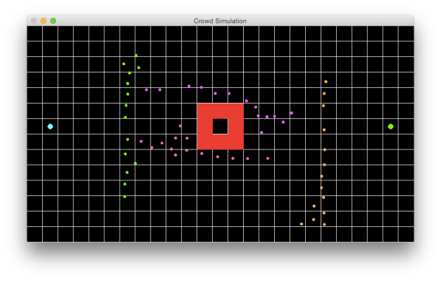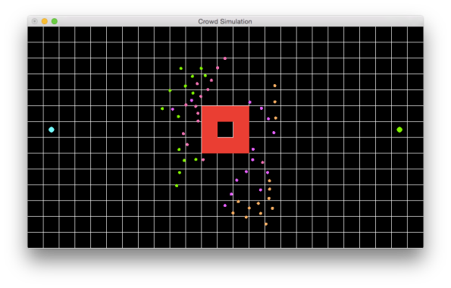

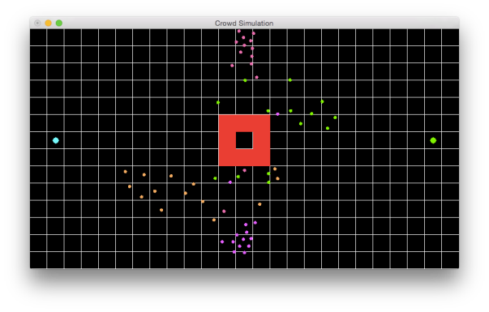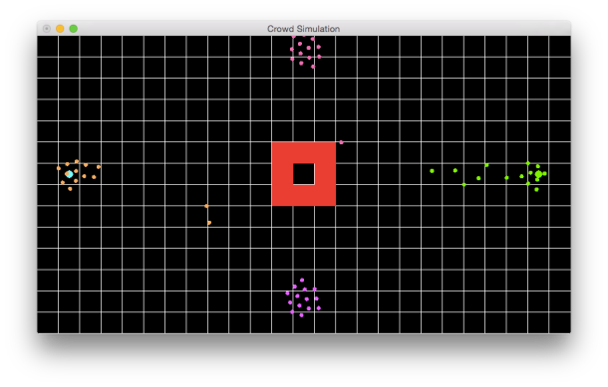

图 6 - 1无障碍物相向运动人群场景对比图（第40、70、100、200帧）

Fig. 6 - 1 Illustration of scene with no obstacles (frame 40, 100, 160) (a)第40帧 (b)第70帧 (c)第100帧 (d)第200帧

从上述的实验结果图来看，本文设计的框架可以正确的模拟四组相对运动的到达对应的目的地。在运动过程中，由于竖直方向上运动的人群到达中心点的距离较短，因此初始规划的路径为绕着中心障碍物前进。而当水平方向上的人群到达后，对于先前的人群形成了一种类似于“包围”的方式，因此，有些人就脱离了之前的路径选择绕出“包围圈”。这个实验场景与真实生活中的十字路口较为相似，到十字路口过于拥挤时，部分赶时间的人群会尝试从外围绕着走。

同样地，我们也对该场景地实验数据进行了收集分析，结果如下：

表 5 – 2场景实验参数

Table 5 - 1 Table of FPS

|  |  |
| --- | --- |
| 模拟人群个数（个） | FPS（帧/秒） |
| 560 | 59.01851 |
| 5600 | 28.30086 |
| 11200 | 19.14512 |
| 16800 | 16.02989 |
| 20000 | 7.98559 |

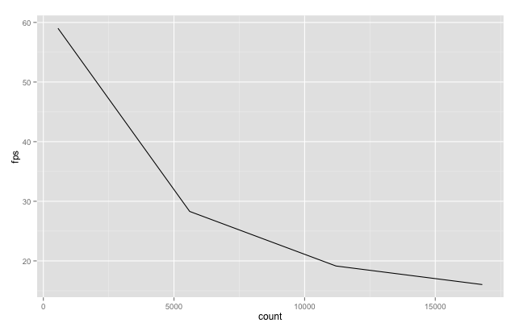

图 6 - 1无障碍物相向运动人群场景对比图（第40、70、100、200帧）

Fig. 6 - 1 Illustration of scene with no obstacles (frame 40, 100, 160) (a)第40帧 (b)第70帧 (c)第100帧 (d)第200帧

明显地，该场景中模拟时间的损耗随模拟人群个数的增加而下降。

## 关系向量实验

在上文的3.3.4小节中，我们提到为了使Flock理论可以正确的应用到不同的人群模拟场景中去，我们提出了关系向量这一计算因素。通过使用不同的计算因子，我们将Flock理论中的三个作用力加权计算来模拟不同的运动场景。

本小节针对关系向量设计了相同场景下三组不同参数的实验进行效果对比，三组参数如下：

表 5 – 2场景实验参数

Table 5 - 1 Table of FPS

|  |  |  |
| --- | --- | --- |
| 分隔力系数 | 方向里系数 | 聚集力系数 |
| 0 | 1.3 | 0.2 |
| 1.2 | 0.3 | 0.05 |
| 1.5 | 0.3 | 0.2 |

基于以上三组参数，我们确保三组实验场景的人群个数、网格大小等其他因素都一致，并截取了模拟的第100、300、400、500帧进行对比，对比结果如下：

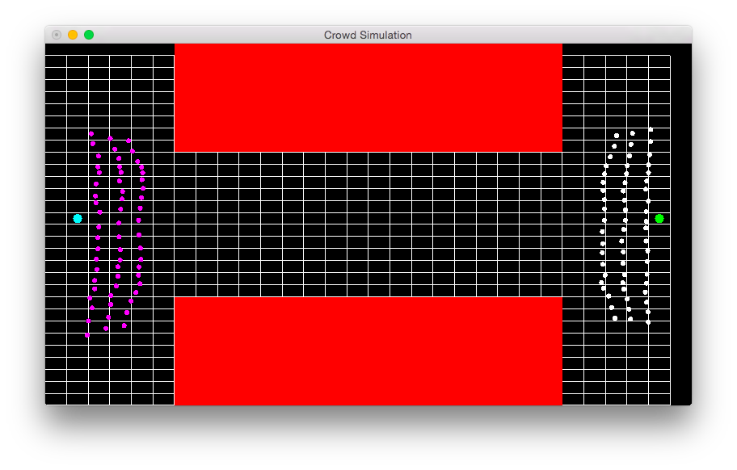

(a)

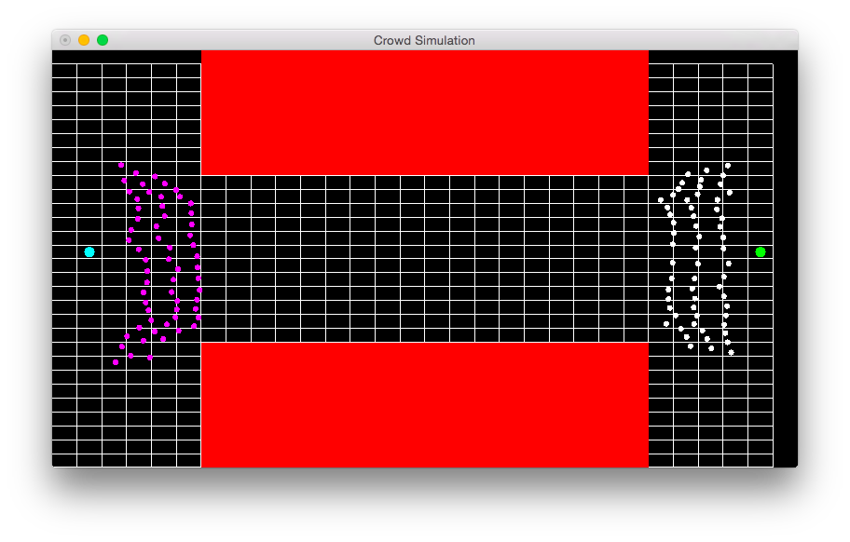

(b)

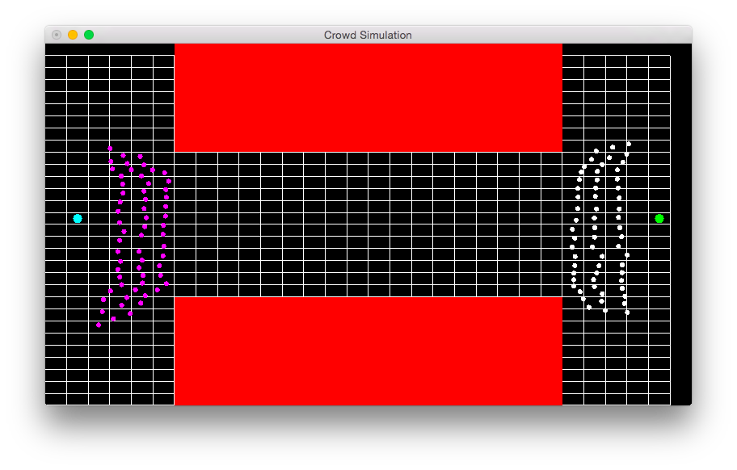

(c)

图 6 - 9无障碍物相向运动人群场景对比图（第40、70、100、200帧）

Fig. 6 - 1 Illustration of scene with no obstacles (frame 40, 100, 160) (a)第40帧 (b)第70帧 (c)第

从第100帧的图上来看，三种场景的差别并不显著，主要原因在于，在前100帧的过程中，两组人群相离的距离过于接近，还无法对对方产生相互作用的影响。因此在计算势能场的过程中，主要计算的还是障碍场所带来的影响。但是，从上述三幅图中，我们还是能看出三者在聚集和分散方面收到关系向量带来的一定影响，比如（a）图中的方向对齐就要比剩下两个实验中的对群要明显很多。

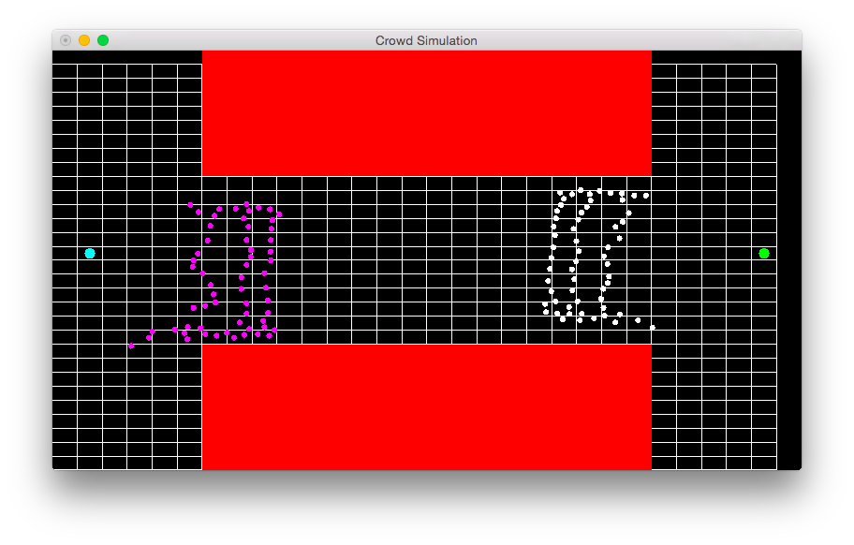

(a)

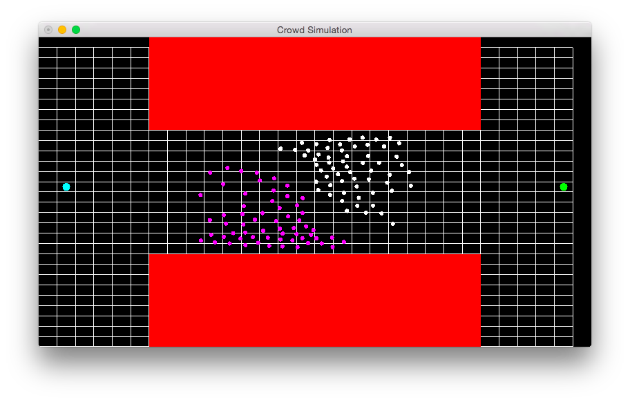

(b)

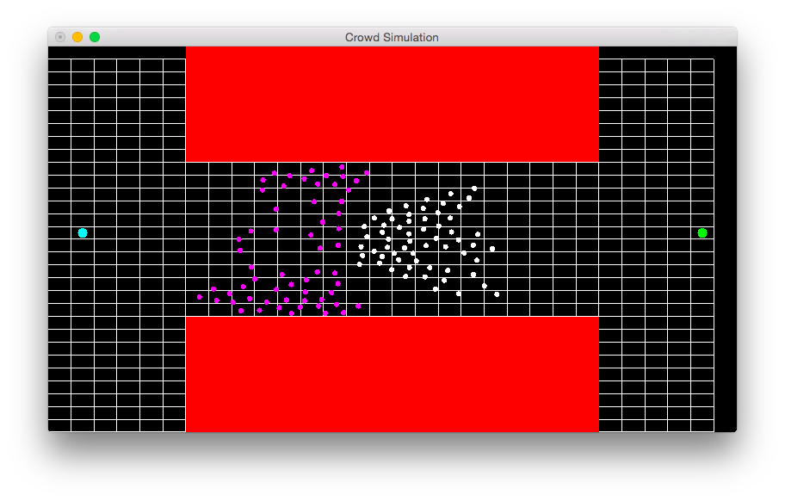

(c)

图 6 - 10无障碍物相向运动人群场景对比图（第40、70、100、200帧）

Fig. 6 - 1 Illustration of scene with no obstacles (frame 40, 100, 160) (a)第40帧 (b)第70帧 (c)第

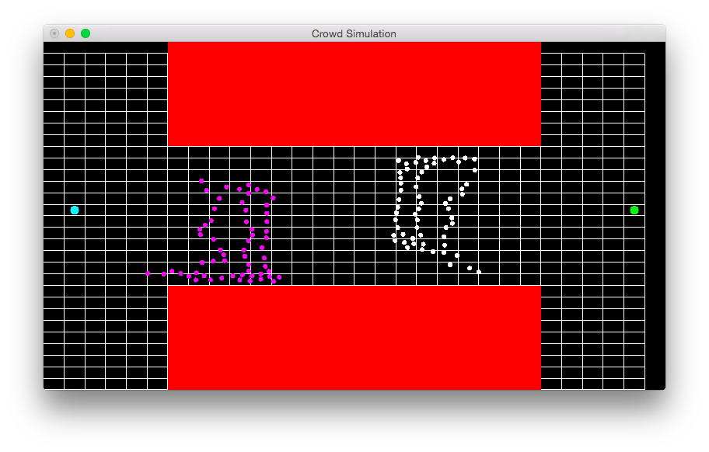

(a)

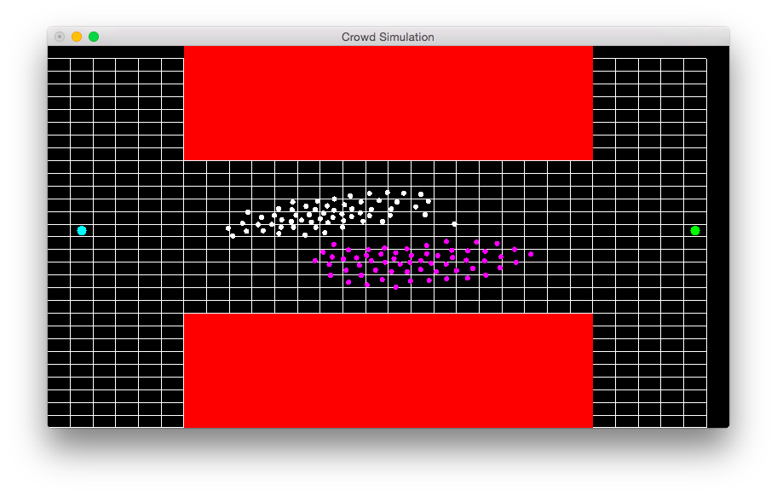

(b)

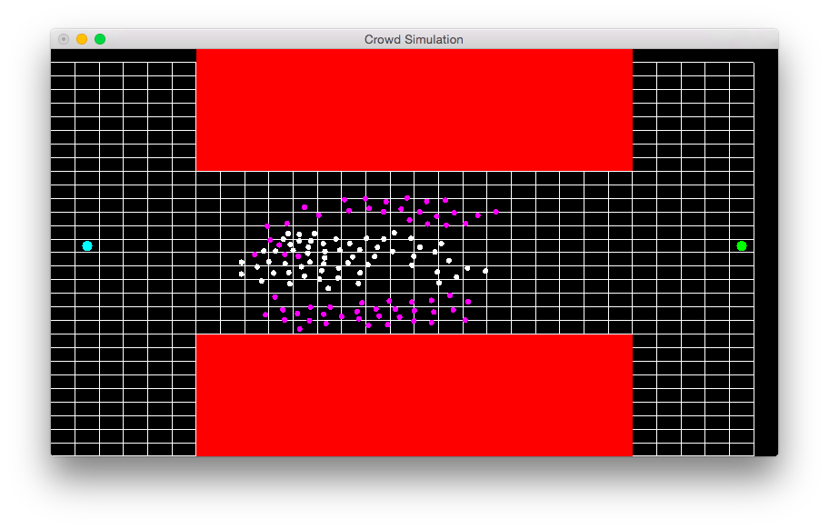

(c)

图 6 - 11无障碍物相向运动人群场景对比图（第40、70、100、200帧）

Fig. 6 - 1 Illustration of scene with no obstacles (frame 40, 100, 160) (a)第40帧 (b)第70帧 (c)第

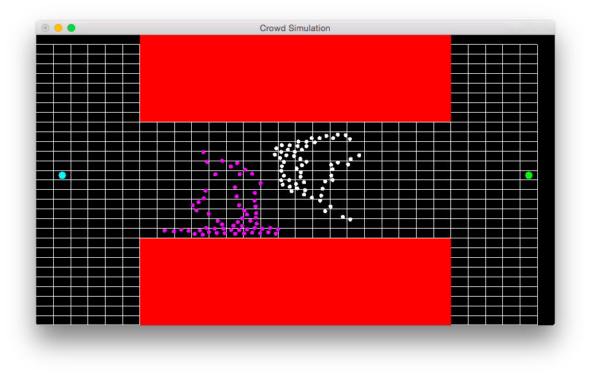

(a)

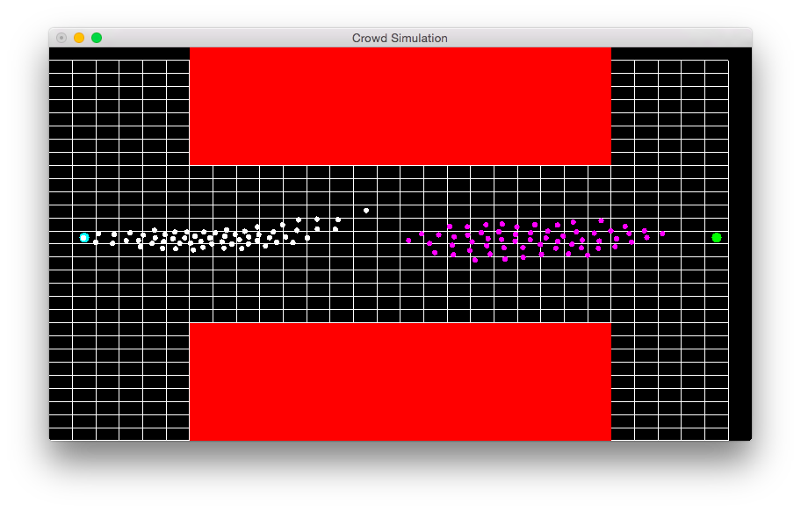

(b)

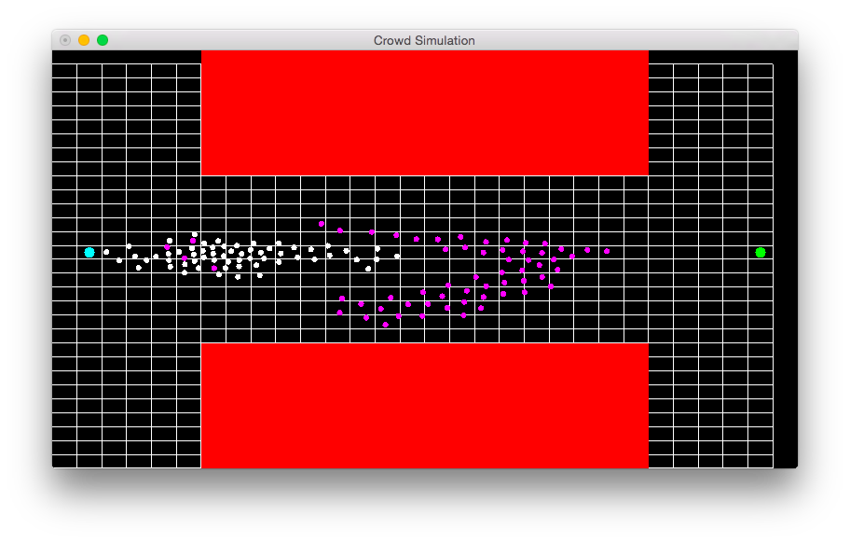

(c)

图 6 - 12无障碍物相向运动人群场景对比图（第40、70、100、200帧）

Fig. 6 - 1 Illustration of scene with no obstacles (frame 40, 100, 160) (a)第40帧 (b)第70帧 (c)第

## 本章小结

# 总结与展望

## 本文工作总结

在传统的人群模拟中，现有研究主要采用的方法是基于智能体的个体模拟方法或者采用流体动力学的连续场整体模拟方法。如果想要模拟出更多的个体运动特征与细节，就意味着需要采用基于智能体的方法，在这种方法下，人群个体都会展现出具备独立的思考和决策能力。但是这种方法由于在模拟过程中需要计算的因素过多，个体的运动轨迹无法预估，因此无法较好地应用到碰撞避免这一领域中。而且，在计算个体与个体之间的交互作用力的时候，会占据模拟过程中大部分时间，随着个体数量的增大会导致计算时间呈指数级增长，现有著名的Optimal Reciprocal Collision Avoidance框架基本只支持几百个量级的模拟。因此，突破这种限制的关键就在于尽可能减少在模拟过程中计算个体之间相互作用的次数。而基于流体动力学的连续场方法就是突破这种局限的一种新方法，他可以有效地视人群为整体，采用流体动力学中的密度场和势能场思想，求解人群运动。本文基于此方法，构建了基于智能体方法和连续场的混合模拟框架，在减少计算量的同时，一定程度上保真了个体的运动细节。

本文目前已经完成的工作主要有以下部分：

本文首先实现了一套可以高度复用基于流体的大规模人群模拟框架。该模拟框架汲取了智能体方法和流体动力学方法的优点。对于大规模人群仿真，该框架首先采用基于流体动力学的连续场方法，将人群转换成跟其自身属性大小相关的密度场以及将运动过程中遇到的障碍物转换为障碍物场。为了传统方法解决群体运动轨迹不光滑的缺陷，我们将密度场、障碍物场以及人群目前所处位置到其目的地之间的距离构建出消耗场，根据梯度方向势能下降最快原则选择消耗最低的场构建势能场，并以此驱动人群的运动。

在此基础上，本文提出了采用Flock理论来模拟现实生活中人群会按照家庭属性、目标属性等聚合在一起运动的细节特征的方法。这种方法能够弥补采用连续场的方法后对于差异化模拟的缺失。采用Flock理论，与以前的方法相比，本文的框架可以使得人群具备族群运动的特征。通过简单实用排斥力、聚合力、方向力即可以达到传统智能体说法耗费大量计算得到的运动细节。此外，针对不同的模拟场景和特征，框架采用了关系向量这一控制特征对模拟过程进行调控，以满足不同场景的需求。

为了加速整个模拟过程的速度，本文对现有的模拟技术进行了改进，借鉴Level Of Detail思想提出了。该技术采用KNN邻近搜索算法，将具有相似属性的群体个体合并成簇类个体，在实际模拟过程中只通过计算簇类个体的运动、相互作用来减少计算过程的计算量。在模拟迭代结束后将簇类个体的更新量传递回群体个体来模拟人群的运动。在实现该算法过程中，本文提出了跳帧方法来对该算法进行优化。同时，在实现过程中，本文还探究了不同树结构对该算法的效率影响。

## 未来工作展望

对于本文现有的工作，在未来还可以从以下几个方面进行改进和拓展。

首先，尽管采用虚拟节点的方法在模拟速度上有了大幅提高，但是对于场景比较复杂、障碍物较多导致簇类个体经常失效的情况就存在失真的现象，因此需要多次重新计算簇类的生成步骤。但是，一旦多次建立簇类的次数过多，就失去了簇类简化计算带来的优势。因此，在后续的研究中，需要在建立次数和简化计算寻找到一个突破点，通过对簇类进行细分而非多次重新构建来进行改进。

其次，本文在现有的研究中，只进行了二维模拟框架的实现，对于扩展到三维还未进行研究。扩展到三维时，需要考虑运动过程中地形所带来的高度场。因此在建立KNN邻近算法时候构建三维分割空间。对于目前本框架采用的KD树结构来说，每多一维进行空间分割，性能的损失就会越来越显著。因此，对于三维常进构建虚拟节点所采用合适的数据结构还需要进一步研究。

最后，目前本文的框架还未采用GPU进行加速，仅仅采用了OpenOMP对可并行化的步骤进行了并行加速。由于本文在设计框架时候采用了依赖分离的设计思路，在很多步骤中都可以采用GPU加速计算，因此如果采用类似于Cuda的GPU框架，可以有效的提升加速效率。

# 参 考 文 献

Zhu B, Lu W, Cong M, et al. A new grid structure for domain extension[J]. ACM Transactions on Graphics (TOG), 2013, 32(4): 63(1)-63(8)

Foster N, Metaxas D. Realistic animation of liquids[J]. Graphical models and image processing, 1996, 58(5): 471-483

Stam J. Stable fluids[C]//Proceedings of the 26th annual conference on Computer graphics and interactive techniques. ACM Press/Addison-Wesley Publishing Co., 1999: 121-128

Fedkiw R, Stam J, Jensen H W. Visual simulation of smoke[C]//Proceedings of the 28th annual conference on Computer graphics and interactive techniques. ACM, 2001: 15-22

Monaghan J J. Smoothed particle hydrodynamics[J]. Annual review of astronomy and astrophysics, 1992, 30: 543-574

Müller M, Charypar D, Gross M. Particle-based fluid simulation for interactive applications[C]//Proceedings of the 2003 ACM SIGGRAPH/Eurographics symposium on Computer animation. Eurographics Association, 2003: 154-159

Losasso F, Gibou F, Fedkiw R. Simulating water and smoke with an octree data structure[J]. ACM Transactions on Graphics (TOG), 2004, 23(3): 457-462

Lentine M, Zheng W, Fedkiw R. A novel algorithm for incompressible flow using only a coarse grid projection[J]. ACM Transactions on Graphics (TOG), 2010, 29(4): 114(1)-114(9)

Wu X, Yang X, Yang Y. A Novel Projection Technique with Detail Capture and Shape Correction for Smoke Simulation[C]//Computer Graphics Forum. Blackwell Publishing Ltd, 2013, 32(2pt4): 389-397

Kim T, Thürey N, James D, et al. Wavelet turbulence for fluid simulation[C] //ACM Transactions on Graphics (TOG). ACM, 2008, 27(3): 50(1)-50(6)

Pfaff T, Thuerey N, Cohen J, et al. Scalable fluid simulation using anisotropic turbulence particles[C]//ACM Transactions on Graphics (TOG). ACM, 2010, 29(6): 174(1)-174(8)

Zhang Y, Ma K L. Spatio-temporal extrapolation for fluid animation[J]. ACM Transactions on Graphics (TOG), 2013, 32(6): 183(1)-183(8)

Treuille A, Lewis A, Popović Z. Model reduction for real-time fluids[J]. ACM Transactions on Graphics (TOG), 2006, 25(3): 826-834

Wicke M, Stanton M, Treuille A. Modular bases for fluid dynamics[C]//ACM Transactions on Graphics (TOG). ACM, 2009, 28(3): 39(1)-39(8)

Candes E J, Tao T. Near-optimal signal recovery from random projections: Universal encoding strategies?[J]. Information Theory, IEEE Transactions on, 2006, 52(12): 5406-5425

Donoho D L. Compressed sensing[J]. Information Theory, IEEE Transactions on, 2006, 52(4): 1289-1306

Candès E J, Wakin M B. An introduction to compressive sampling[J]. Signal Processing Magazine, IEEE, 2008, 25(2): 21-30

Lustig M, Donoho D, Pauly J M. Sparse MRI: The application of compressed sensing for rapid MR imaging[J]. Magnetic resonance in medicine, 2007, 58(6): 1182-1195

Sen P, Darabi S. Compressive image super-resolution[C]//Signals, Systems and Computers, 2009 Conference Record of the Forty-Third Asilomar Conference on. IEEE, 2009: 1235-1242

Yang J, Wright J, Huang T S, et al. Image super-resolution via sparse representation[J]. Image Processing, IEEE Transactions on, 2010, 19(11): 2861-2873

Yang J, Lin Z, Cohen S. Fast image super-resolution based on in-place example regression[C]//Computer Vision and Pattern Recognition (CVPR), 2013 IEEE Conference on. IEEE, 2013: 1059-1066

Takhar D, Laska J N, Wakin M B, et al. A new compressive imaging camera architecture using optical-domain compression[C] //Electronic Imaging 2006. International Society for Optics and Photonics, 2006: 606509-606509-10

Wright J, Yang A Y, Ganesh A, et al. Robust face recognition via sparse representation[J]. Pattern Analysis and Machine Intelligence, IEEE Transactions on (S0162-8828), 2009, 31(2): 210-227

Gu J, Nayar S K, Grinspun E, et al. Compressive structured light for recovering inhomogeneous participating media[J]. Pattern Analysis and Machine Intelligence, IEEE Transactions on, 2013, 35(3): 1-1

Sen P, Darabi S. Compressive dual photography[C] //Computer Graphics Forum. Blackwell Publishing Ltd, 2009, 28(2): 609-618

Marwah K, Wetzstein G, Bando Y, et al. Compressive light field photography using overcomplete dictionaries and optimized projections[J]. ACM Transactions on Graphics (TOG), 2013, 32(4): 46(1)-46(12)

De Witt T, Lessig C, Fiume E. Fluid simulation using Laplacian eigenfunctions[J]. ACM Transactions on Graphics (TOG), 2012, 31(1): 10(1)-10(11)

Ren B, Li C F, Lin M C, et al. Flow field modulation[J]. Visualization and Computer Graphics, IEEE Transactions on, 2013, 19(10): 1708-1719

Gao Y, Li C F, Ren B, et al. View-dependent multiscale fluid simulation[J]. Visualization and Computer Graphics, IEEE Transactions on, 2013, 19(2): 178-188

Golas A, Narain R, Sewall J, et al. Large-scale fluid simulation using velocity-vorticity domain decomposition[J]. ACM Transactions on Graphics (TOG), 2012, 31(6): 148(1)-148(9)

Nielsen M B, Christensen B B, Zafar N B, et al. Guiding of smoke animations through variational coupling of simulations at different resolutions[C]//Proceedings of the 2009 ACM SIGGRAPH/Eurographics Symposium on Computer Animation. ACM, 2009: 217-226

Nielsen M B, Christensen B B. Improved variational guiding of smoke animations[C]//Computer Graphics Forum. Blackwell Publishing Ltd, 2010, 29(2): 705-712

Nielsen M B, Bridson R. Guide shapes for high resolution naturalistic liquid simulation[C]//ACM Transactions on Graphics (TOG). ACM, 2011, 30(4): 83(1)-83(7)

Huang R, Melek Z, Keyser J. Preview-based sampling for controlling gaseous simulations[C]//Proceedings of the 2011 ACM SIGGRAPH/Eurographics Symposium on Computer Animation. ACM, 2011: 177-186

Yuan Z, Chen F, Zhao Y. Pattern-guided smoke animation with lagrangian coherent structure[C]//ACM Transactions on Graphics (TOG). ACM, 2011, 30(6): 136(1)-136(8)

Harlow F H, Welch J E. Numerical calculation of time-dependent viscous incompressible flow of fluid with free surface[J]. Physics of fluids, 1965, 8(12): 2182-2189

Bridson R, Müller-Fischer M. Fluid simulation: SIGGRAPH 2007 course notes. ACM, 2007, 1-81

Selle A, Fedkiw R, Kim B, et al. An unconditionally stable MacCormack method[J]. Journal of Scientific Computing, 2008, 35(2-3): 350-371

Dupont T F, Liu Y. Back and forth error compensation and correction methods for removing errors induced by uneven gradients of the level set function[J]. Journal of Computational Physics, 2003, 190(1): 311-324

Molemaker J, Cohen J M, Patel S, et al. Low viscosity flow simulations for animation[C]//Proceedings of the 2008 ACM SIGGRAPH/Eurographics Symposium on Computer Animation. Eurographics Association, 2008: 9-18

Stam J. Real-time fluid dynamics for games[C]//Proceedings of the game developer conference. 2003, 18: 25(1)-25(17)

Foster N, Fedkiw R. Practical animation of liquids[C]//Proceedings of the 28th annual conference on Computer graphics and interactive techniques. ACM, 2001: 23-30

Tibshirani R. Regression shrinkage and selection via the lasso[J]. Journal of the Royal Statistical Society. Series B (Methodological), 1996: 267-288

Tropp J A, Gilbert A C. Signal recovery from random measurements via orthogonal matching pursuit[J]. Information Theory, IEEE Transactions on, 2007, 53(12): 4655-4666

Needell D, Vershynin R. Signal recovery from incomplete and inaccurate measurements via regularized orthogonal matching pursuit[J]. Selected Topics in Signal Processing, IEEE Journal of, 2010, 4(2): 310-316

Chen S S, Donoho D L, Saunders M A. Atomic decomposition by basis pursuit[J]. SIAM journal on scientific computing, 1998, 20(1): 33-61

Van Den Berg E, Friedlander M P. Probing the Pareto frontier for basis pursuit solutions[J]. SIAM Journal on Scientific Computing, 2008, 31(2): 890-912

# 致 谢

时光飞逝，两年半前刚刚踏入上海交大的场景还历历在目，自己作为一名新生的憧憬仍然回荡在脑海中，对于交大的不舍、对于导师的感谢是无论如何都诉说不完的。而随着毕业论文的即将完成，这两年半的研究生生活也即将进入尾声，在数字艺术实验室学习和研究的两年多以来，我学到了许多东西，取得了长足的进步，这离不开我的导师的倾囊相授、学院老师们的无私指导和同学们的帮助。

首先我要特别感谢我的导师——杨旭波教授，他是一位认真负责的好导师，为人处事非常和蔼，同时非常关心实验室同学们的科研和生活。他每周都会抽出时间与大家一起开周会，分享最新的科研信息，了解每一名学生的工作进度和科研成果。在我进行毕业论文以及相关科研工作进展的时候，他给了我很多指导和帮助，特别是在我的研究遇到困惑时，他给了我许多针对性意见和建议，并帮助我寻找思路，找到解决方案。

其次我要感谢跟我同一级的杨洋、张帅和刘海波，他们在生活中对我十分照顾，关怀我的学习情况，和我一起进行项目合作。当我遇到挫折的时候，他们会积极得鼓励我，帮助我进步；还有其他实验室的同学、学长和学弟们，如史鑫、张雯莉、缪云彬、范佳琪、唐宁等，很高兴能与他们一起度过了许多开心的时光。在此还要感谢已经毕业的杨阳学长、曹阳学长、杨双才学章、黄磊学长和仍然在数字艺术实验室攻读博士学位的邓念晨、肖祥云学长，他们正在进行或者遗留下的研究工作成果都在一定程度上对本文的研究起到了帮助或启发作用，让我在科研的道路上可以相对顺利的完成这一份工作。当然，还有很多很多在我进行研究工作给我提出建议和想法的同学们，由于篇幅有限，无法对他们一一进行道谢，但是我相信，我成功完成的毕业论文，就是对他们最大的回报。

最后还要特别感谢国家自然科学基金对本文相关的项目“大规模流体动画的压缩采样理论与方法”（编号61173105）和“流体动画的形态保持理论与方法”（编号61373085）的资助，为本文的研究提供了物质上的保障。还要感谢学校\学院和导师耗费了大量的心血和精力为我们的学习和科研工作提供了良好的实验室环境和优秀的硬件设施。

# 攻读硕士学位期间已发表或录用的论文

1. 张帅, 杨旭波，吴子奇, 刘海波，Postion-based Fluid Control, Proceedings of the 19th Symposium on Interactive 3D Graphics and Games (已发表)
2. 吴子奇，杨旭波，Flock Based Real Time Collision Avoidance Crowd Simulation， Advances in Computer Science Research, Altantis-Press（已录用）
3. 张帅，杨旭波，吴子奇，刘海波，基于位置的流体模拟控制方法及系统，发明专利（已公示）
4. 黄磊，杨旭波，吴子奇，虚拟衣物快速模拟试穿的实现方法及系统，发明专利（已公示）